З В І Т
районної державної адміністрації про здійснення
повноважень, делегованих їй районною радою за 2015 рік

Сьогодні ми перебуваємо на етапі, який вимагає нових підходів та відповідей на виклики часу. І хоча Ужгородщина все ще знаходиться під впливом негативних проявів фінансово-економічної кризи, завдяки злагодженим діям влади вдалося досягнути певної стабілізації у ключових секторах та завдяки зміцненню конкурентоспроможності економіки закласти основи для нарощення темпів розвитку регіону на короткострокову і довгострокову перспективу.
Протягом звітного періоду основна увага райдержадміністрації приділялась реалізації стратегічних приорітетів розвитку району, визначених в першу чергу Регіональною стратегією розвитку Ужгородського району до 2015 року, Програмою економічного і соціального розвитку району на 2015 рік, а також цілим рядом інших програмних документів та здійснення повноважень, делегованих районно радою.
Здійснено комплекс організаційних заходів та було прийнято ряд управлінських рішень щодо актуальних проблем розвитку району у всіх сферах діяльності, зокрема, соціального і гуманітарного характеру.
Звичайно не все із задуманого вдалось реалізувати. Однак, рік приніс і здобутки, які свідчать про результативну діяльність. Так, район займає лідируючі позиції за наступними показниками: обсягу реалізованої промислової продукції, обсягу прямих іноземних інвестицій, податкових надходжень до місцевих бюджетів, розміру середньомісячної заробітної плати, обсягу експорту та імпорту товарів та інших.

Економічний розвиток району
Промисловість
Промисловими підприємствами Ужгородщини забезпечено майже третину загальнообласного обсягу реалізованої промислової продукції.
За 2015 рік загальний обсяг реалізованої промислової продукції (товарів, послуг) склав 4491,1 млн. грн., що на 94,8 млн. грн. більше порівняно з попереднім роком. На одну особу реалізовано промислової продукції на 64034,6 гривень проти 63164,9 гривень за 2014 рік. За вказаним показником район перевищує середньообласний рівень у 5,8 разів.
Завдяки посиленню конкурентоспроможності вироблених товарів, диверсифікації виробництва, просуванню промислової продукції на внутрішньому та зовнішніх ринках обсяг замовлень, одержаних підприємствами району на виробництво промислової продукції, досяг 2612,6 млн. грн., з якого 73,6 % прийшлось на іноземні замовлення. Реалізовано промислової продукції за межі України на 2024,8 млн. грн., що практично на рівні попереднього року.

Обсяги реалізованої промислової продукції упродовж 2015 року
млн.грн.
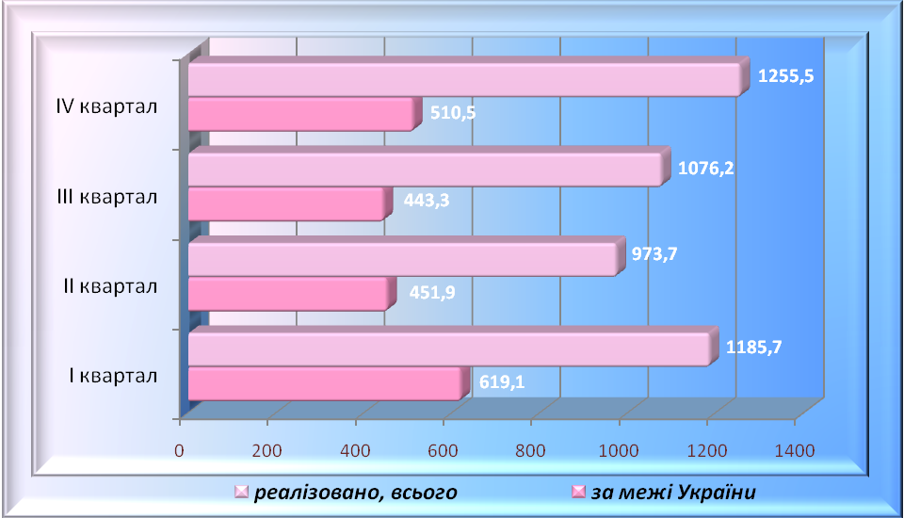

Створення умов для інвестиційної активності підприємств шляхом розширення джерел та інструментів залучення інвестицій дозволило наростити обсяги інвестиційного капіталу. Станом на 01.10.2015 загальний обсяг прямих іноземних інвестицій у промисловий сектор склав 86,0 млн. дол. США проти 80,3 млн. дол. США на початок року. Майже увесь обсяг залучених інвестиційних ресурсів приходиться на переробну промисловість (99,6 %). Питома вага галузі у загальному обсязі залученого іноземного капіталу в районі з початку 2015 року зросла з 87,9 % до 89,3 %.
Відповідно у структурі реалізованої промислової продукції на інвестиційні товари приходиться більше половини обсягу реалізації, на енергію – 36,2 %, на споживчі товари тривалого використання – 6,4 %. У порівнянні з 2014 роком при суттєвому скороченні реалізації товарів тривалого використання (на 76,0 %) обсяг реалізованих інвестиційних товарів зріс на 33,8 %, енергії – на 33,5 %.

Структура реалізованої промислової продукції
за групами за 2014-2015 рр. %
Упродовж звітного періоду промисловими підприємствами району вироблено 336 т хліба та хлібобулочних виробів; 64 т макаронних виробів; 1853 т кормів для тварин; 114,2 тис. дал. вод непідсолоджених і неароматизованих; 576,4 тис. шт. бутлів, пляшок та ін. виробів з пластмас; 17 т дитячого харчування. Через суттєве падіння внутрішнього споживчого попиту виробництво автомобілів у порівнянні з 2014 роком скоротилось на 44,4 % і склало 2030 одиниць (у 2014 році - 3649 одиниць, а у 2013 році – 11494 одиниць).
Триває робота з пошуку додаткових джерел нарощення виробничого потенціалу регіону шляхом впровадження інноваційно-інвестиційних проектів з налагодження виробництва конкурентоспроможної, високотехнологічної продукції, технічного і технологічного переоснащення виробничих процесів, підвищення ефективності використання ресурсного потенціалу, диверсифікації внутрішніх та зовнішніх ринків збуту тощо.
У рамках реалізації програми модернізації виробничих потужностей і освоєння нових промислових виробництв на заводі „Єврокар” розпочався випуск нового покоління авто марки Skoda Fabia з використанням елементів інноваційних систем та презентовано флагманську модель Skoda Superb третього покоління.
ТОВ „Джейбіл С.Ю.Л.”, яке вже виготовляє електронну продукцію для компаній Ceragon, siae microelettronica, DUCATI Energia, Sagemcom, TeleTec, Dune HD, Nespresso та ін., продовжується робота над освоєнням нових видів конкурентної продукції. Так, нещодавно підприємство виготовило тестову партію Nespresso Aeroccino 3 (60 штук). Наразі проходить етап тестування. У 2016 році бренд може вийти на український ринок, причому окрема продукція буде вироблятись на Ужгородщині.
Очікується надходження іноземних інвестицій у розмірі 20 млн. дол. США для придбання унікального обладнання, виробництво якого в Україні відсутнє. Загалом у поточному році підприємство планує збільшити штат працівників на 800 осіб.
ТОВ „Ядзакі-Україна” передбачається залучення додаткових інвестиційних ресурсів у розмірі 1,1 млн. євро. Також планується проведення переговорів з отримання нових проектів, які нададуть можливість заповнити 15 % незадіяної території заводу.
ТОВ „Стеклолюкс-Ужгород”, яке спеціалізується на виробництві конструкцій ПВХ, розпочало пробні поставки своєї продукції до Словаччини та Німеччини, а також здійснило запуск виробництва віконних конструкцій, із застосуванням інноваційних технологій. А ТОВ „Вікнотех” з метою започаткування ділових відносин із зарубіжними партнерами здійснило поставки своєї продукції (алюмінієвих вікон та дверей) до Великобританії.
ТОВ „Максіфлекс” розпочато нові контракти з поставки фанери для чеських та бельгійських партнерів.
Підприємство зі 100-процентними іноземним капіталом ТОВ „РОСС-Україна” у рамках розширення виробництва готових швейних виробів очікує залучення додаткових інвестиційних ресурсів та збільшення кількості працюючих орієнтовно на 30-40 швачок.
ТОВ „Тисагаз” для підтримки стабільного видобутку газу передбачається проведення капітального ремонту свердловин № 22РК, № 21РК та № 23РК, а також продовження розвідувальних робіт на Ужгородському родовищі. Свердловина RK-1 наразі перебуває у процесі розконсервації (відновлення).
ВП „Кам’яницький кар’єр” працює над модернізацією технологічного процесу, встановленням нових дробарок та конвеєрних ліній, випуском нових видів щебеневої продукції (фракції 5х10 мм та 10х25 мм).
ПАТ „Закарпаттяобленерго” роботу сконцентровано над забезпеченням безперебійного виробництва, постачання та передачі електроенергії, модернізацією, будівництвом та реконструкцією електричних мереж та обладнання, здійсненням заходів зі зниження нетехнічних витрат електроенергії, впровадженням та розвитком автоматизованої системи диспетчерського технологічного керування тощо.
З метою запровадження сучасних технологій глибокої і комплексної переробки сировини передбачається реалізація проекту „Веткорн” з виробництва біоетанолу з кукурудзи потужністю 60 тис. т на рік. Підприємство забезпечить працевлаштування понад 600 працівників.
Інвестиційна діяльність
На Ужгородщині сконцентровано найбільші обсяги іноземного інвестиційного капіталу.
Станом на 01.10.2015 в Ужгородський район надійшло 96,2 млн. дол. США прямих іноземних інвестицій, що становить 30,3 % до загальнообласного показника. Обсяг залучених інвестиційних ресурсів на одну особу склав 1371,9 дол. США при середньому по області 253,1 дол. США.
За 9 місяців 2015 року підприємства Ужгородщини залучили 8,1 млн. дол. США прямих іноземних інвестицій або 62,4 % від загальнообласного показника. Увесь обсяг інвестиційних надходжень відбувався у формі грошових внесків.
Географія прямих іноземних інвестиції поширюється на 24 країни світу. Завдяки іноземному капіталу в районі працює 64 підприємства, з яких найбільша частка приходиться на промислові об’єкти (24 од.).

Структура підприємств з іноземним капіталом
%
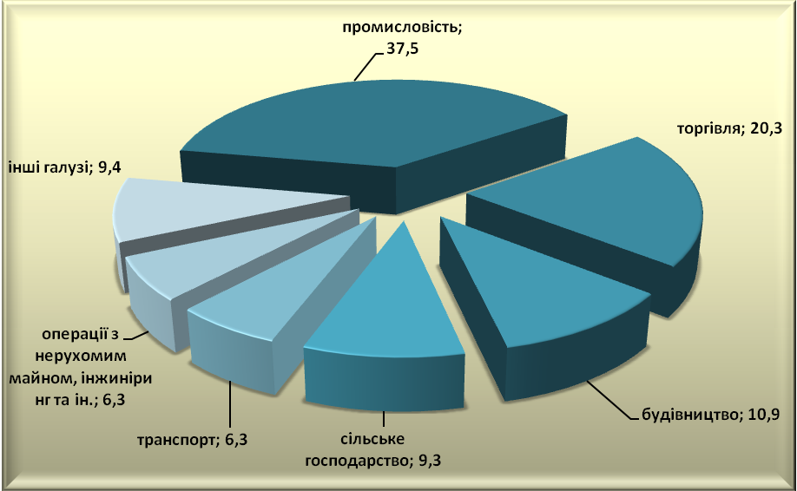

Основні обсяги інвестиційних ресурсів спрямовано у промисловий сектор, який акумулює понад 89 % від загального обсягу вкладених прямих іноземних інвестицій у районі.
Структура прямих іноземних інвестицій
за видами економічної діяльності
%
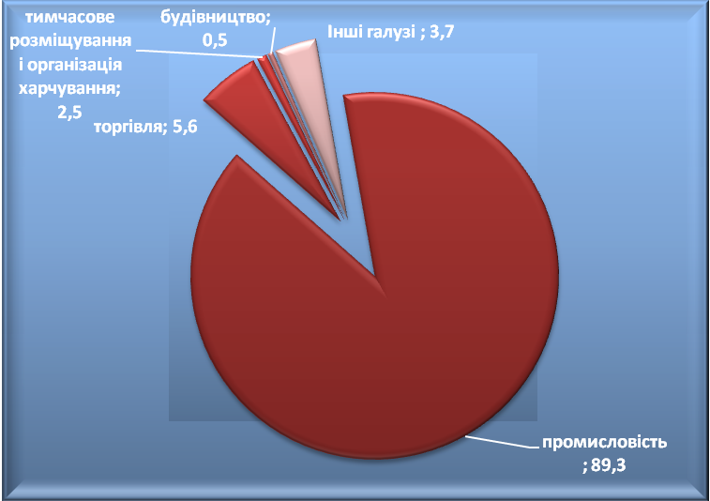
З метою просування на зовнішній ринок інвестиційних можливостей регіону розроблено інвестпропозиції Ужгородщини, які включено до обласного каталогу інвестиційних пропозицій для презентації на міжнародних офіційних заходах (виставках, форумах, конференціях тощо).
Сформований портфель інвестиційних пропозицій становить понад 1,7 млн. дол. США. Це насамперед інвестування у високотехнологічний машинобудівний комплекс, випуск нових конкурентоспроможних імпортозамінних видів продукції. Цікавою для інвесторів є мінерально-сировинна база, реалізація інфраструктурних проектів: облаштування земельних ділянок під індустріальні парки, формування інноваційних кластерів тощо.
Так, з метою пошуку потенційних інвесторів відбувається активна презентація проекту зі створення індустріального парку „Соломоново” на закордонних ринках (Чехія, Польща), підготовлено інвестпропозиції для залучення інвестиційних ресурсів у налагодження запуску малотоннажного автомобілебудування та виробництва комплектуючих, розроблено 150 заявок, а також ведуться роботи над розвитком приватної інфраструктури.
Інвестиційний потенціал району був гідно презентований у ході проведення інвестиційного форуму „Закарпаття – бізнес в центрі Європи”, де було представлено успішні інвестиційні проекти у ключових секторах економіки, зокрема провідні промислові, аграрні підприємства, а також туристично-рекреаційні об’єкти регіону.
Капітальні інвестиції. Підприємствами та організаціями району за рахунок усіх джерел фінансування за січень–вересень 2015 року освоєно 366,5 млн. грн. капітальних інвестицій. Обсяг освоєних інвестицій на одну особу досяг 5221,2 гривень при середньому по області 1853,2 гривень.
Будівництво. За 2015 рік будівельними підприємствами та організаціями району виконано будівельних робіт на суму 101,7 млн. грн. проти 60,7 млн. грн. за аналогічний період 2014 року.

Динаміка обсягів виконаних будівельних робіт
тис.грн.
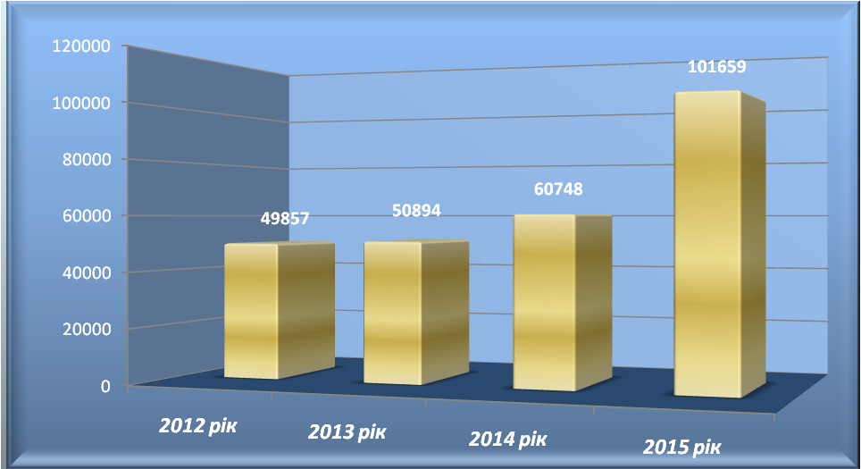
Зовнішньоекономічна діяльність
Обсяги зовнішньої торгівлі товарами найвищі серед міст та районів області.
За січень-листопад 2015 року обсяг експорту товарів суб’єктами зовнішньоекономічної діяльності району становив 260,3 млн. дол. США (25,4 % до загальнообласного обсягу), імпорту – 299,0 млн. дол. США (28,6 % до загальнообласного показника).
Несприятлива зовнішньоекономічна кон’юнктура на традиційних товарних ринках, скорочення внутрішнього споживчого попиту зумовило закриття ринків збуту для цілого ряду товарних позицій

Динаміка обсягів експорту-імпорту товарів
за січень-листопад 2014-2015 рр.
млн.дол.США 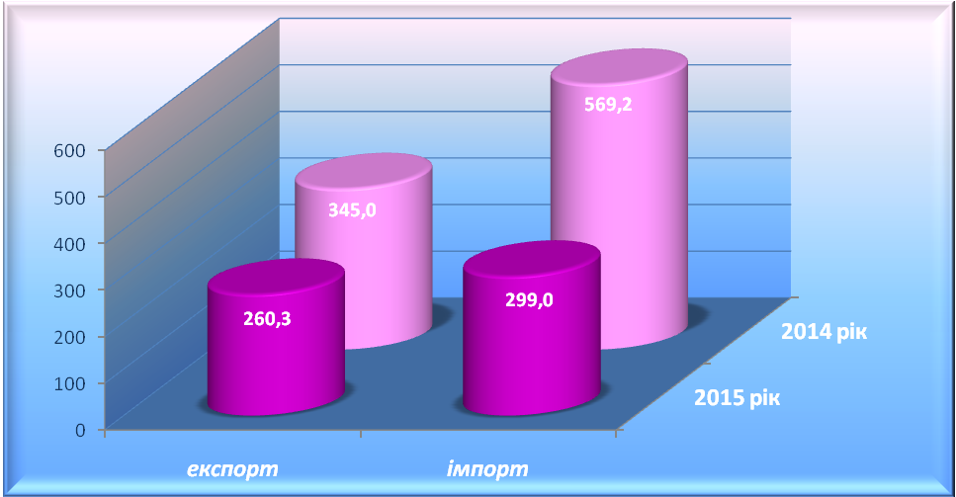
Від’ємне сальдо зовнішньоторговельного балансу за 11 місяців 2015 року склало 38,7 млн. дол. США проти 224,2 млн. дол. США у відповідному періоді 2014 року.
За січень-вересень 2015 року обсяг експорту послуг суб’єктами господарської діяльності Ужгородського району склав 12,2 млн. дол. США, імпорту – 7,9 млн. дол. США, що становить відповідно 9,5 та 49,3 відсотка загальнообласного обсягу. Додатне сальдо зовнішньої торгівлі послугами склало 4,3 млн. дол. США.
Торгівля та послуги
Матеріально-технічна база торгівлі району за даними статистичної звітності нараховує 58 магазинів торговою площею 6,07 тис. кв.м. та 56 напівстаціонарних об’єктів торгівлі.
Загальний обсяг роздрібного товарообороту підприємств торгівлі за 9 місяців 2015 року склав 757,0 млн. грн., що становить 85,3 відсотків у порівняних цінах до показника відповідного періоду 2014 року. У грошовому вимірі з урахуванням індексу інфляції спостерігається ріст роздрібного товарообороту.
Загальний обсяг роздрібного товарообороту
за січень-вересень у грошовому вимірі
млн.грн.
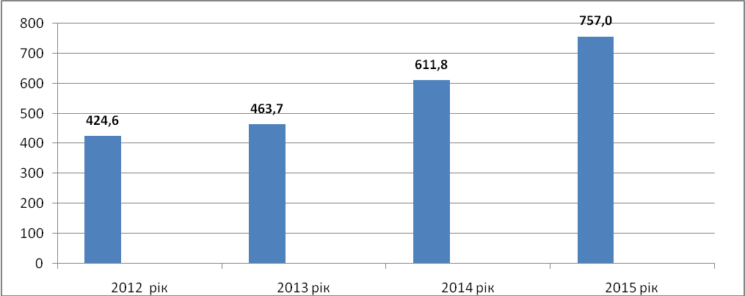
Розвиток підприємництва
Підтримка становлення та розвитку малого і середнього бізнесу є одним з визначальних пріоритетів державної політики з перших років економічних реформ. Вагома роль малих і середніх підприємств у забезпеченні конкурентного середовища гнучкості національної економіки, зайнятості та доходів населення здобула широке визначення на всіх рівнях.
Показниками вагомої ролі малого та середнього бізнесу як інтегруючого структурного елемента системи сучасної ринкової економіки є передусім дані про його кількісні параметри.
Так, в районі за 01 жовтня 2015 року зареєстровано 3600 суб’єктів господарської діяльності (фізичних осіб) та 595 – (юридичних осіб). Фактично надійшло до зведеного бюджету від суб’єктів господарської діяльності (фізичних та юридичних осіб) 84,5 млн.грн. Питома вага податкових надходжень від діяльності суб’єктів малого підприємництва у загальних надходженнях до зведеного бюджету складає 25,1 %.
Кількість зайнятих осіб в малому та середньому бізнесі складає понад 4,6 тисяч осіб. Як показує досвід, малий бізнес створює умови для підвищення зацікавленості кожного робітника в кінцевих результатах праці.
З метою підтримки підприємницької діяльності спрощено процедури започаткування власної справи та видачі документів дозвільного характеру. На сьогодні в районі створено Центр надання адміністративних послуг, метою якого є організація зручних і сприятливих умов отримання адміністративних послуг громадянами, суб’єктами господарювання, забезпечення відкритості інформації про діяльність органів виконавчої влади.
Станом на 31 грудня 2015 року штатна чисельність працівників центру – складає 5 одиниць.
У Центрі надаються 43 адміністративні послуги, з яких 16 це адміністративні послуги структурних підрозділів райдержадміністрації, та 27 - адміністративні послуги органів виконавчої влади.
Всі адміністративні послуги надаються через адміністратора, шляхом його взаємодії з суб’єктами надання адміністративних послуг
Порівняльна таблиця наданих адміністративних послуг кількість отриманих відмов за 2014-2015 роки
2014 рік | 2015 рік
Надано – адміністративних послуг 1413 | Надано – адміністративних послуг 9968
З них: | З них:
Органами виконавчої влади - 40 адміністративних послуг | Органами виконавчої влади - 9323 адміністративних послуг
Структурними підрозділами райдержадміністрації - 1200 адміністративних послуг | Структурними підрозділами райдержадміністрації - 510 адміністративних послуг
Дозвільними органами – 173 (в тому числі 62 декларації) | Дозвільними органами – 135 (в тому числі 56 декларацій)
Надано консультацій - 168 | Надано консультацій – 210
Отримано відмов – 31 ( 2,2% від кількості наданих АП) | Отримано відмов – 22 ( 0,3% від кількості наданих АП)

В жовтні 2015 року адміністратори Центру отримали ідентифікатори доступу до Єдиних та Державних реєстрів, а саме: до Державного реєстру речових прав на нерухоме майно, та Єдиного державного реєстру юридичних та фізичних осіб-підприємців, що забезпечить використання адміністраторами Центру ідентифікаторів доступу до Систем з метою здійснення повноважень, визначених законодавством, у порядку та на підставах, встановлених чинним законодавством України.

Виконання бюджету
Головним завданням фіскальної служби є забезпечення прогнозованого, ритмічного і стабільного наповнення бюджетів усіх рівнів. Так, завдяки злагодженій співпраці працівників Державної фіскальної служби та бізнесу Ужгородщини, до бюджету спрямовано 413,5 млн. гривень податків та зборів, що на 165,7 млн. грн. або на 40,1 відсотка більше в порівнянні з 2014 роком. Також забезпечено сплату 223,4 млн. грн. єдиного соціального внеску, або приріст складає 42,0 млн. грн. або на 23,2 відсотка більше в порівнянні з 2014 роком.
Зокрема, протягом січня – грудня 2015 року державний бюджет отримав близько 264,5 млн. гривень та понад 149,0 млн. – місцевий. Тобто до державного бюджету в порівнянні з 2014 року додаткового акумульовано - 9,1 млн. грн. або приріст складає 3,6%, відповідно до місцевих бюджетів додатково акумульовано - 46,1 млн грн., або приріст 37,5%.
Основними наповнювачами державного бюджету є податок на додану вартість, від сплати якого скарбниця отримала близько 78,4 млн. гривень, або 29,6% від загальної суми надходжень до державного бюджету та податок на прибуток, платники якого спрямували до держбюджету майже 32,1 млн. грн., що у відсотковому співвідношенні складає 11,5%. Доволі суттєвою є і сума надходжень з акцизного податку з вироблених товарів, яка протягом січня – грудня 2015 року склала понад 71,3 млн. гривень або 25,5%.
Варто відзначити, що за січень – грудень 2015 значно зросли надходження від плати за користування надрами. Надходження з цього платежу склали понад 52,3 млн. грн., що на 25,5 млн. грн. або на 195,9% більше аналогічного періоду минулого року. Основним аргументом зростання надходжень з акцизного податку є підвищення ставки, натомість збільшення сум плати за користування надрами пов’язані із видобутком газу за рахунок будівництва нових газових свердловин.
Визначальними у формуванні місцевих бюджетів району є податок на доходи фізичних осіб - понад 71,5 млн. грн., що складає 48,0% від загальної суми надходжень до місцевого бюджету. Зокрема загальні поступлення з даного податку з врахуванням державного бюджету по району складають 95,4 тис. грн. Також значним поповненням місцевих бюджетів є сплата акцизного податку з реалізації підакцизних товарів, яка протягом січня – грудня 2015 року склала понад 37,1 млн. гривень або 24,9% від загальних надходжень до місцевих бюджетів.
Від сплати податку на нерухоме майно, єдиного податку та плати за землю протягом 2015 року до скарбниці перераховано близько 29,6 млн. гривень або 19,9% від загальних надходжень до місцевих бюджетів.
Варто наголосити, що найбільшої уваги платників податків привернув ЗУ «Про внесення змін до Податкового кодексу України та інших законодавчих актів України», яким з 3 серпня 2014 року встановлено загальнодержавний збір «військовий», який продовжував діяти у 2015 році. Півторавідсотковий платіж на потреби української армії, що утримуватися із доходів фізичних осіб до кінця року. Оподаткуванню військовим збором підлягають доходи у вигляді заробітної плати, інших заохочувальних та компенсаційних виплат або інших виплат і винагород, що нараховуються (виплачуються, надаються) платнику у зв'язку з трудовими відносинами та за цивільно-правовими договорами тощо, акумульовано до державного бюджету в сумі 9,5 млн. грн.

Підсумки роботи управління Пенсійного фонду України в Ужгородському районі
За січень – грудень 2015 року до бюджету управління Пенсійного фонду України в Ужгородському районі при плані по власних надходженнях 651,3тис. грн. надійшло 904,9тис. грн. планові завдання виконані на 138,9 % , в порівнянні з відповідним періодом минулого року надходження збільшилися на 86,5тис. грн. Завдання по надходженню коштів по додаткових ставках виконані на 151 %.
За січень – грудень 2015року до бюджету Пенсійного фонду за даними органу Фіскальної служби при плані 249 485,3 тис. грн. надійшло 255 794,1 тис. грн. єдиного соціального внеску на загальнообов’язкове державне соціальне страхування.
Станом на 01.01.2016 заборгованість по УПФУ в Ужгородському районі складає 979,2 тис. грн., в порівнянні з 01.01.2015 заборгованість зменшилася на 21,6 тис. грн. (станом на 01.01.2015 заборгованість складала 1005,0 тис. грн., з яких 157,7 тис. грн. – дієвий статус боргу, 847,3 тис. грн. – борг підприємств-банкрутів).
Найбільшими боржниками є такі підприємства як :
1. АПК „Ужгородський” – 673,4 тис. грн. (порушено справу про банкрутство, знаходиться на стадії санації) ;
2. ДП „Червона – зірка” – 172,9 тис. грн. (порушено справу про банкрутство від 03.12.2015р., знаходиться на стадії санації);
3. ДП „Великолазівський” – 62,4 тис. грн., (знаходиться на виконанні в ДВС);
4. РБД „Райспоживспілки” – 45,7 тис. грн. (фінансові санкції на виконанні в ДВС).
Структура боргу по страховим внескам на загальнообов’язкове державне пенсійне страхування станом на 01.01.2016 року.
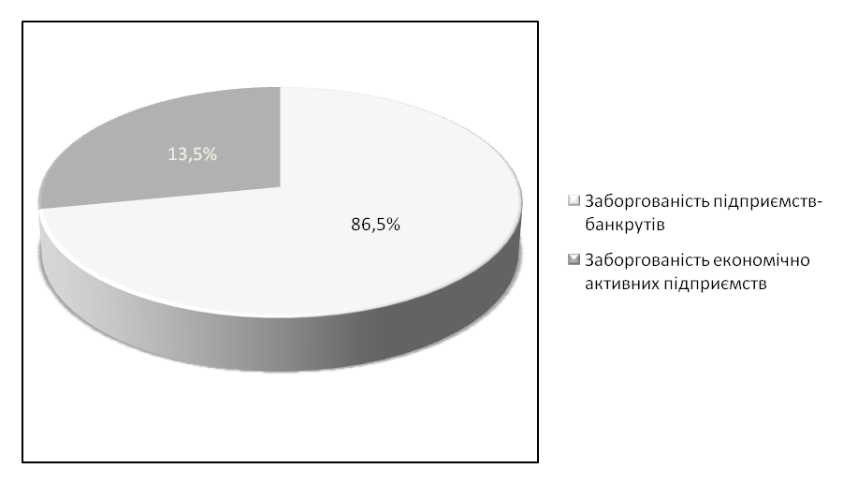

Динаміка росту заборгованості із сплати страхових внесків на загальнообов’язкове державне пенсійне страхування
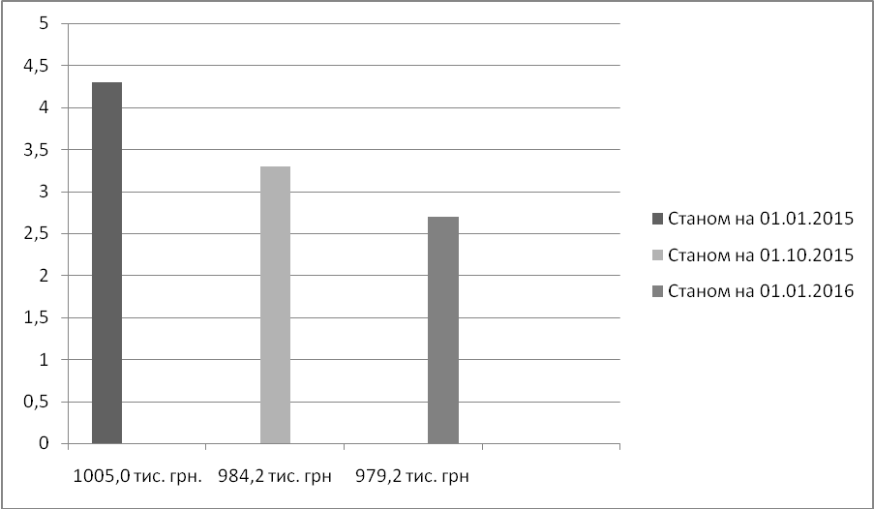
Недоїмка по відшкодуванню пільгових пенсій станом на 01.01.2016 становить 679,9тис. грн.
Боржниками по відшкодуванню пільгових пенсій є такі платники:
ДП „Червона зірка” - 226,0тис. грн. (порушено справу про банкрутство від 03.12.2015р., знаходиться на стадії санації) ;
ДП Агрофірма „Еліта” - 94,8тис. грн.;
ДП „Великолазівський” - 75,2тис. грн.;
ДП „Агроторговий Дім Урожай” - 71,0 тис. грн. (ліквідовуються але не мають активів);
АПК „Ужгородський” - 48,5тис. грн. (порушено справу про банкрутство, знаходиться на стадії санації).

Динаміка росту заборгованості із відшкодування пільгових пенсій
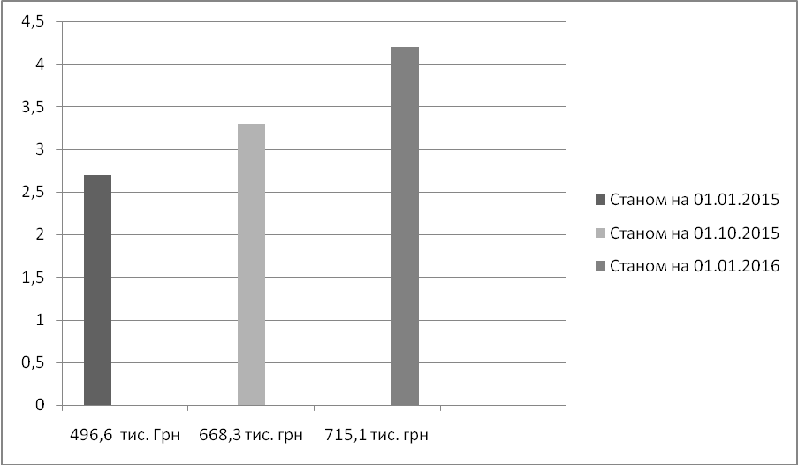
Пенсійне забезпечення
Загальна кількість пенсіонерів станом на 01.01.2016 року склала 17 075 чоловік, середня пенсія по району складає 1 438,61 грн. В порівнянні з 2014 роком загальна кількість пенсіонерів зменшилася (станом на 01.01.2015 року на обліку в УПФ в Ужгородському районі перебувало 17 404 чоловік, в тому числі середня пенсія складала 1 326,95 грн.), що пояснюється виїздом пенсіонерів на постійне місце проживання за кордон. Протягом 2015 року у зв’язку з виїздом на постійне місце проживання за кордон знято з обліку 240 пенсіонерів.
В 2015 році призначено 767 нових пенсій, зроблено перерахунок 1 435 пенсій.
Станом на 01.01.2016 року 547 пенсіонерів отримують пенсію за особливі заслуги перед Україною.
В Ужгородському районі є 32 поштові відділення, які обслуговують 64 населених пункти. 5 699 пенсіонерів отримують пенсії через 18 відділень уповноважених банків, що становить 33,38 % від загальної кількості пенсіонерів району.
Транскордонне співробітництво
Завдяки співпраці з міжнародними донорськими організаціями в районі успішно впроваджуються спільні транскордонні проекти.
Так, в рамках проекту ЄС/ПРООН „Місцевий розвиток орієнтований на громаду” ІІІ на сьогодні реалізуються 3 мікропроектні пропозиції в напрямку енергоефективності та енергозбереження, а саме:
капітальний ремонт будівлі ДНЗ с.Тисаашвань (утеплення фасаду та горища);
капітальний ремонт будівлі ДНЗ смт.Середнє (заміна вікон та дверей) (знаходиться в стадії підготовки документів);
капітальний ремонт системи гарячого водопостачання в ДНЗ с.Соломоново та облаштування зовнішнього освітлення з використанням енергії сонця.
На реалізацію вищевказаних проектів передбачено використати міжнародної грошової допомоги в сумі понад 690,0 тис. грн. Під час реалізації І та ІІ фази даного проекту було використано міжнародної допомоги в сумі понад 600,0 тис. грн. Ці кошти були спрямовані на ремонт та реконструкцію бюджетних установ району.
На території смт.Середнє у рамках Програми прикордонного співробітництва ЄІСП Угорщина-Словаччина-Румунія-Україна за співфінансування ЄС через Європейський інструмент сусідства та партнерства реалізується проект „Троянда Карпат”, метою якого є посилення та поглиблення співробітництва між Закарпатською областю та регіонами країн-сусідів в екологічно-, соціально- та економічно сталий спосіб. Проект передбачає впровадження інноваційних технологій у галузь виноробства, яка вже на протязі століть є традиційною для нашого краю.
Також за фінансової підтримки вказаної програми Європейського Союзу 16 грудня 2015 року презентовано транскордонний проект „Санрайз – стале використання природних ресурсів малими підприємствами” зі створення майстерні з виготовлення сонячних колекторів у с.Часлівці. Наразі вже виготовлено 14 з 18 перших колекторів, які будуть встановлені на будівлях дитячого садочку, будинку культури та амбулаторії.
У рамках транскордонного проекту „Карпатський туристичний шлях – 2” проводитиметься влаштування шляху велосипедного сполучення між населеними пунктами м. Ужгород - с. Кам’яниця з метою створення велосипедної мережі на території Оноківської, Невицької та Кам’яницької сільрад.
Відповідна увага приділяється реалізації проектів, спрямованих на підвищення рівня соціально-економічного розвитку прикордонних територій, поліпшення їх екологічного стану, розбудову прикордонної інфраструктури тощо.
Зокрема, вживаються заходи щодо відкриття нових, реконструкції існуючих пунктів пропуску на українсько-угорському та українсько-словацькому кордонах та облаштування прикордонної і дорожньої інфраструктури.
Так, у рамках оперативної програми транскордонних сполучень з Угорщиною передбачається розбудова пункту пропуску на українсько-угорському кордоні у с.Саловка „Тиса - Сент Мартон”. З метою поглиблення білатеральних прикордонних відносин на українсько-словацькому кордоні планується відкриття міжнародного пункту пропуску „Соломоново-Чієрна-над-Тисою”.

Агропромисловий комплекс
Виробництвом сільськогосподарської продукції в районі займається 17 сільгосппідприємств різної форми власності та господарювання, 310 фермерських господарств та майже 20,5 тисяч особистих селянських господарств.

Тваринництво.

Станом на 01.01. 2016 року поголів'я ВРХ становило 5689 гол., або 90,7 % до відповідного періоду 2015 року, в т.ч. корів – 4401 гол. (95,7 %). Поголів'я свиней становить 14308 гол., що складає 99,8 % по відношенню до попереднього року, овець та кіз – 2948 гол. (104,0%), птиці – 164,7 тис. гол. (98,2 %).

Поголів’я тварин по всіх категоріях господарств
За 2015 рік в усіх категоріях господарств вироблено 3985 тонн м'яса в живій вазі, що становить 83,0 % до відповідного періоду минулого року; 19280 тонн молока (88,9 %); 19789,8 тис. шт. яєць (101,9 %).

Виробництво продукції тваринництва
Рослинництво.

Станом на 01.01.2016 року всіма категоріями господарств з площі 18517 га намолочено 69812 тон зернових та зернобобових культур, що становить 37,7 ц/га, (минулорічна урожайність становила 33,9 ц/га). Картоплі з площі 4050 га зібрано 64300 тон, урожайність – 158,8 ц/га, (минулорічна урожайність була 159,0 ц/га).
Овочів відкритого ґрунту з площі 1623 га зібрано 34290,4 тонн, що становить 211,3 ц/га (в минулому році – 203,9 цнт/га), плодоягідних культур з площі 696,8 га зібрано 11370 тонн, урожайність – 163,2 ц/га, в минулому році урожайність становила 144,2 цнт/га.
Як необхідна вимога ринкових відносин та у зв'язку з тим, що споживання плодів та ягід на душу населення недостатнє, в районі інтенсивно розвивається садівництво, чому сприяє вирощування власного посадкового матеріалу в розсадниках ДП “Голланд Плант Україна” та ФГ “Коник”.
З початку року посаджено 42,0 га молодих садів, в т.ч. ФГ «Фемелі Груп» 15 га та ФГ «Коник» - 27 га.
В 2015 році ФГ «Ранет» завершено будівництво холодильника із регульованим газовим середовищем ємністю 600 тонн для зберігання плодів власного виробництва. Холодильник готовий до експлуатації.

Урожайність основних сільськогосподарських культур, ц/га.
Розвиток аграрного сектора у 2016 році відбуватиметься в напрямку залучення до виробництва земельних угідь, що на даний час не використовуються, підвищення врожайності сільськогосподарських культур, збільшення валового збору продукції рослинництва; стабілізації та оптимізації чисельності поголів’я сільськогосподарських тварин, підвищення їх генетичного потенціалу, продуктивності. Найближчою перспективою у тваринництві є перехід до розширеного відтворення поголів’я, збільшення виробництва продукції тваринництва до обсягів, що забезпечують внутрішні потреби, виходячи з мінімальних норм споживання на душу населення.
Основні проблемні питання:
- недосконала інфраструктура заготівлі і переробки рослинницької (плодоовочевої) та тваринницької продукції;
- відсутність сучасних плодосховищ, що призводить до продажу по мінімальним цінам в сезон і унеможливлює реалізацію в найбільш сприятливий час на протязі року;
- нестача фінансових ресурсів, постійне зростання диспаритету цін на матеріально-технічні ресурси та продукцію сільського господарства, що стримує застосування сучасних систем господарювання в аграрному секторі.

Капітальне будівництво
Згідно затвердженого рішенням сесії Ужгородської районної ради „Уточненого переліку об’єктів та капітальних видатків, які передбачається фінансувати у 2015 році за рахунок коштів районного бюджету розвитку”, на фінансування проектів будівництва та реконструкції об’єктів Ужгородського району, замовником яких виступає відділ капітального будівництва, передбачено капітальних видатків в сумі 290,0 тис. грн.
За 2015 рік виконано та профінансовано робіт на суму 192,092 тис. грн.
Виконано коригування проектно-кошторисної документації об’єктів: ”Водовідведення сіл Кінчеш, Коритняни, Часлівці Ужгородського району. Друга черга будівництва. Перший пусковий комплекс” та ”Водовід і електропостачання споруд водозабору в с.Кінчеш Ужгородського району”, з отриманням нового експертного висновку. Виготовлена ПКД та отриманий експертний звіт з ”Будівництво Лінцівського ДНЗ (дитячий садок на 55 місць с. Лінці) Ужгородського району.
Виготовлена проектно-кошторисна документація на реконструкцію систем водопостачання сіл Часлівці та Коритняни, отримано позитивні висновки експертизи.
Завершено виготовлення проектно-кошторисної документації з будівництва Кам’яницької ЗОШ І-ІІІст., проект проходить експертизу.
В І кварталі 2015 року введено в експлуатацію закінчений будівництвом об’єкт ”Водовідведення сіл Кінчеш, Коритняни, Часлівці. Перша черга будівництва” загальною вартістю 5257,074 тис. грн.
В поточному році Ужгородською райдержадміністрацією проведено відкриті торги, отримано дозвіл та розпочато будівництво водовідведення сіл Кінчеш, Коритняни, Часлівці Ужгородського району. Друга черга будівництва. Перший пусковий комплекс, фактично виконано робіт та освоєно коштів в сумі – 3397,759тис.грн.
В стадії завершення реконструкція Соломонівської ЗОШ І-ІІст., замовник будівництва Ужгородська РДА, освоєно коштів в сумі - 870,0тис.грн.
Також слід зазначити, що за рахунок коштів державного фонду регіонального розвитку у 2015 році були виконанні роботи по ряду об’єктів. Так, в результаті конкурсного відбору проектів, які були подані та зареєстровані в Міністерстві регіонального розвитку, будівництва та житлово-комунального господарства України обласною комісією відібрані 6 проектів на загальну суму 10 870,861 тис. грн., зокрема:
- водовідведення сіл Кінчеш, Коритняни, Часлівці Ужгородського району будівництво (друга черга, перший пусковий комплекс) – 8 546,684 тис.грн.;
- Програма „Схема планування території Ужгородського району” на 2013-2015 роки – 127,401 тис.грн.;
- загальноосвітня школа І-ІІІст. по вул. Шкільній, 20, с. Червоне Ужгородського району - будівництво (погашення кредиторської заборгованості) – 297,196 тис.грн.;
- Пацканівська загальноосвітня школа І-ІІ ст., с. Пацканьово Ужгородського району - реконструкція котельні з встановленням котла на біомасі – 365,144 тис.грн.;
- нежитлова будівля по вул. Головній, 91, с. Великі Геївці Ужгородського району - реконструкція під дитячий садок – 882,000 тис.грн.;
- захист від підтоплення сільськогосподарських земель водами р. Солотвинка, с. Руські Комарівці Ужгородського району - 652,436 тис.грн.
Виділені з державного фонду регіонального розвитку кошти по вищевказаних об’єктах освоєні в повному обсязі, окрім проекту „Водовідведення сіл Кінчеш, Коритняни, Часлівці Ужгородського району - будівництво (друга черга, перший пусковий комплекс)” – освоєно 3021,083 тис. грн (причина - тривалий час було накладено арешт на рахунки райдержадміністрації).

Житлово-комунальне господарство
Протягом звітного періоду основна увага приділялася виконанню заходів щодо забезпечення підготовки та безперебійного функціонування закладів бюджетної сфери на протязі опалювального періоду 2015-2016 років, покращення благоустрою, проведення місячника з санітарної очистки та озеленення територій населених пунктів району, а також виконання заходів, які передбачені районними програмами, а саме:
- Програма „Питна вода на 2006-2020 роки”;
- Програма „Благоустрою населених пунктів 2012-2015 роки”;
- Програма енергоефективності та енергозбереження на 2012 – 2015 роки.
Протягом 2015 року: завершено будівництво об’єкту „Водовідведення сіл Кінчеш, Коритняни, Часловці (I черга)”, готовий до підключення житловий масив Коритнянської сільської ради „Радіоцентр”; розпочато будівництво об’єкту „Водовідведення сіл Кінчеш, Коритняни, Часлівці (II черга)”, який включає в себе два пускових комплекси:
- перший пусковий комплекс – будівництво головного колектору протяжністю каналізаційних труб довжиною 1683 м та напірного колектора довжиною 3798 м;
- другий пусковий комплекс – будівництво вуличних та будинкових мереж каналізації;
Після завершення будівництва головного колектора до мережі і каналізації будуть під’єднані соціальні установи, а згодом і приватні будинки.
Проведено технічну інвентаризацію та виготовлено технічні паспорти на 8 свердловин питної води с. Коритняни на загальну суму 22 тис. гривень за рахунок коштів місцевих бюджетів.
В 2015 році виконані роботи по виготовленню проектно-кошторисної документації на об’єкти: реконструкція системи водопостачання с. Коритняни; реконструкція системи водопостачання с. Часлівці. Проекти здані на експертизу.
Виготовлено проектно-кошторисну документацію на об’єкт „Будівництво
системи водопостачання ЗОШ I-III ступенів с. Лінці”.
Комунальними підприємствами району узгоджені та затверджені тарифи з водопостачання і водовідведення, квартирної плати та вивозу побутових відходів у відповідності з економічно обгрунтованими розрахунками.
На виконання Програми благоустрою населених пунктів на 2012-2015 роки виконано ряд заходів:
- висаджено 4210 саджанці дерев, загальною площею 27,9 га;
- впорядковано 19 скверів, парків, площа яких складає 7,8 га;
- благоустроєні 76 кладовищ;
- ліквідовано несанкціонованих сміттєзвалищ – 220;
- упорядковано 10 сміттезвалищ;
- вивезено сміття – 1215 м³;
- розчищено придорожніх смуг – 22 км;
- розчищено джерел, русел, потічків – 2,8 км;
- обрізано дерев - 2356 од.;
- вирубано дерев – 170 од.
Середнянська селищна та Галоцька, Сюртівська, Тийглашська, Коритнянська, Холмківська, Паладькомарівецька, Соломонівська, Невицька, Великолазівська, Яроцька, Тарнівецька, Великогеївська, Кам’яницька, Киблярська та Пацканівська сільські ради уклали договори з ТОВ „АВЕ Ужгород” на надання послуг із збирання та вивезення твердих побутових відходів від населення (по дворогосподарствах) та юридичними особами. Робота по укладанню договорів з іншими сільськими радами буде продовжена в 2016 році.
Тривають роботи щодо вибору земельної ділянки для розміщення сміттєпереробного об’єкту на території району.
Програма з енергозбереження (відпрацьовано правові та методичні рекомендації власникам багатоквартирних будинків щодо утеплення стін та дахів сучасними енергозберігаючими матеріалами).
Для забезпечення стабільної роботи господарського комплексу та установ бюджетної сфери району в умовах економічного зростання, а також можливого зменшення обсягів постачання енергоносіїв, крім запроваджених технічних заходів проводиться інформаційно-роз’яснювальна робота через засоби масової інформації та інформаційно-просвітницькі заходи, з надання державної фінансової підтримки приватним особам, об’єднанням співвласників багатоквартирних будинків та житлово-будівельним кооперативам для здійснення заходів з підвищення енергоефективності їх житлових будинків, енергозбереження та заміни газових котлів на котли, що використовують будь-які інші види палива та енергії. Проведено семінар з питань виконання заходів щодо забезпечення на постійній основі проведення серед населення широкомасштабної роз’яснювальної роботи, спрямованої на популяризацію механізмів державної підтримки населення, у тому числі: ОСББ, ЖБК щодо енергоефективності.

Інфраструктура
Упродовж звітнього періоду забезпечувалась реалізація державної, інвестиційно-інноваційної політики у енергетичному, транспортному, дорожньому, інформаційному та паливному секторі економіки району.
Основні зусилля спрямовувались на виконання заходів районних програм: з розвитку системи електропостачання та енергозбереження; з розвитку системи дорожньо-мостового господарства; з розвитку системи транспортного забезпечення та безпеки руху; з розвитку системи інформаційного забезпечення; з розвитку системи забезпечення населення твердим та рідким паливом на території району.
В галузі енергетики
Проведено обстеження інженерно технічного стану об’єктів електропостачання району. А саме: двох генеруючих гідроелектростанцій загальною потужністю 4,55 МГт, двох сонячних електростанцій загальною площею 33 га та потужністю 16,4 млн. кВт/год на рік, сім генеруючих електроустановок загальною потужністю 6,0 МВт., 644 км (85 %) ліній електропередач у 65 населених пунктах району потужністю 0,4 кВт та 790 км (100 %) ліній електропередач потужністю 10,0 кВт, 365 трансформаторних підстанцій між населеними пунктами. Уточнено перелік, кількість, характеристику об’єктів та рівень витрат на зовнішнє освітлення населених пунктів:

Характеристика мережі зовнішнього освітлення населених пунктів району | 2015р | 2014 |  | Динаміка розвитку у % у відповідності до попереднього року (+, -)
Загальна протяжність мереж зовнішнього освітлення населених пунктів – всього, км | 570 | 465 |  | 122,5
у тому числі:  кабельні мережі | - | - |  | -
повітряні мережі | 570 | 465 |  | 122,5
Кількість вулиць населених пунктів обладнаних зовнішнім освітленням | 194 | 181 |  | 107,1
Кількість світлоточок за типами джерел світла – всього, тис. шт. | 14288 | 6087 |  | 2,3 рази
у тому числі:  лампи розжарювання | - | - |  | -
компактні люмінесцентні | 10640 | 4650 |  | 2,3 рази
ртутні | 1520 | 651
натрієві | 1520 | 651 |  | 2,3 рази
металогалогенні | - | - |  | -
світлодіодні джерела світла | 304 | 132 |  | 2,3 рази
Кількість приладів обліку електричної енергії, яка споживається системами зовнішнього освітлення населених пунктів – всього, тис. шт. | 194 | 181 |  | 107,1
у тому числі прилади диференційного обліку електричної енергії | 194 | 181 |  | 107,1
Кількість спожитої електроенергії – всього, тис. кВт/год | 1564 | 1658 |  | 94,0
Кількість електроенергії, спожитої на роботу 1 світлоточки, кВт/год | 269.2 | 635.4 |  | - 42,0
Витрати на електроенергію, спожиту на зовнішнє освітлення, тис. грн. | 1015 | 825 |  | 123,0
Витрати на утримання об’єктів зовнішнього освітлення населених пунктів – всього, тис. грн. | 5360,5 |  | 4222,3 | 127,0

Основні показники зовнішнього освітлення населених пунктів
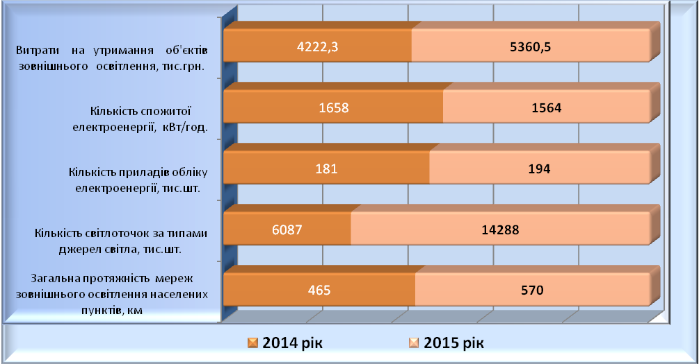
Проблемиі питання:
- незадовільна якість постачаємої електроенергії по напрузі (220 В) та частоті (50 Г). Причини дві: перша зношене обладнання – лінії електропередач та трансформаторні підстанції; друга – непропорційний ріст потужної побутової техніки та обладнання, на що діючі лінії електропередач не пристосовані.
В галузі транспорту
В районі зареєстровано 15490 одиниць транспортних засобів, 169 автогосподарств, 64 перевізника пасажирів та вантажу, які використовують 395 одиниць автобусів і вантажних автомобілів різного типу, марки та класу.
Пасажирські перевезення. В межах 33 територіальних громад району діють 35 звичайних приміських автобусних маршрутів загального користування. Виконання рейсів здійснюють 15 перевізників, з якими райдержадміністрація має укладені Договори.

Обсяги вантажних та пасажирських перевезень автомобільним
транспортом протягом 2014-2015 років
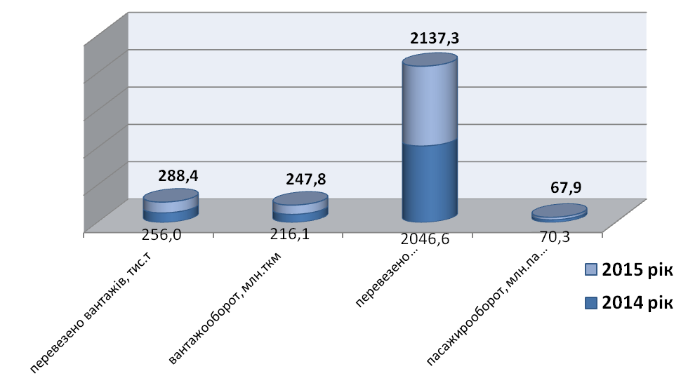
У 2015 році, щодня, на територію району від перевізників виходили 60 автобусів різного класу, загальною пасажиро-місткостю 958 осіб (від 18 до 38 пасажирів), якими щодня виконувалися 193 оборотних рейси. Щомісячно в районі, зі станції формування АС „Ужгород-1” виконувалося 3315 оборотних рейсів. Зі станції формування АС „Ужгород-2” виконується 2289 оборотних рейсів. Разом місячна кількість оборотних рейсів по району складає 5803 одиниць.

Динаміка обсягів заборгованості та відшкодування коштів з Держбюджету
за надані пільгові перевезення протягом 2014-2015 рр.
тис.грн.
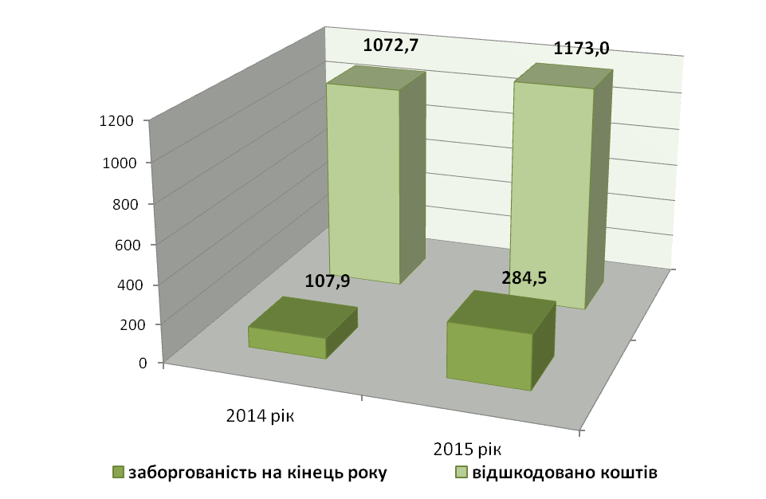

В галузі дорожнього господарства та безпеки руху
Загальна протяжність 427 автомобільних доріг загального користування, як лінійних інженерних споруд вулично-дорожньої мережі на території району складає 730 км. Із них: 350,0 км.,- автомобільні дороги загального користування державної власності та 380 км., - автомобільні дороги загального користування комунальної власності, що пролягають у межах 65 населених пунктів, які входять до 33 територіальних громад.

Динаміка розвитку вулично-дорожньої мережі району протягом 2014-2015 рр.
км
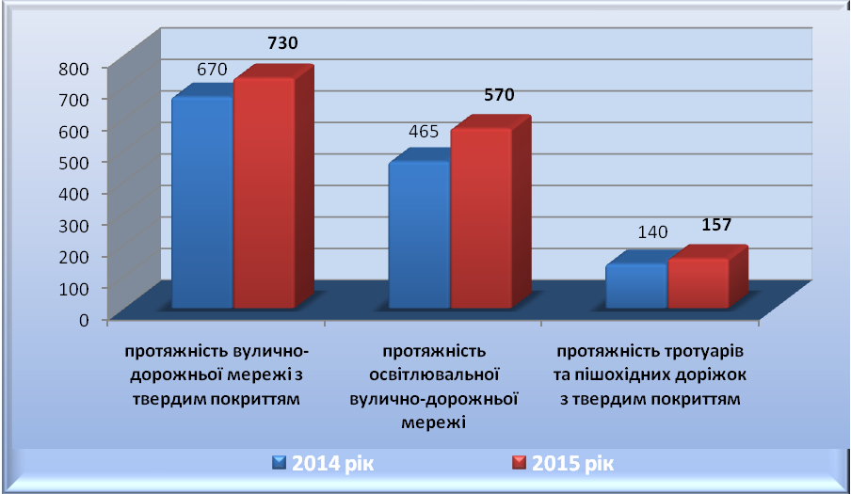
На території району утримуються 88 одиниць автомобільних мостів (загалом 2157 п/м) і 8 шляхопроводів (загалом 548 п/м).
Станом на 01.01.2016 року, за підсумками осіннього обстеження інженерів Служби автомобільних доріг у Закарпатській області, ямковість мережі місцевих доріг на території району складала 28330 кв.м., або майже третину від їх загальної площі (1,5 млн. кв.м)
При вартості ремонтних робіт, у цінах 2015 року, 350-450грн за один кв. метр, потреба у бюджетних коштах для ліквідації ямковості на місцевих (обласних, районних) автомобільних дорогах державної власності у межах територіальних громад району складає 18975,0 тис. грн.
У 2015 році, дорожніми підприємствами на дорогах району виконано робіт загалом на суму 3497,1 тис.грн., в тому числі на державних дорогах на 1847,1 тис.грн., на місцевих дорогах - 1650,0 тис.грн.
Вартість виконаних робіт з поточного дрібного ремонту доріг державного значення складає 239,0 тис.грн., поточного ремонту доріг місцевого значення – 294,8 тис.грн.
На експлуатаційне утримання автомобільних доріг державного значення в Ужгородському районі, (в т.ч. виконання ямкового ремонту) за 8 місяців було спрямовано 1608,1 тис.грн., на дороги місцевого значення – 1355,2 тис.грн.

Витрати на утримання об’єктів вулично-дорожнього господарства району
протягом 2014-2015 рр.
тис.грн.
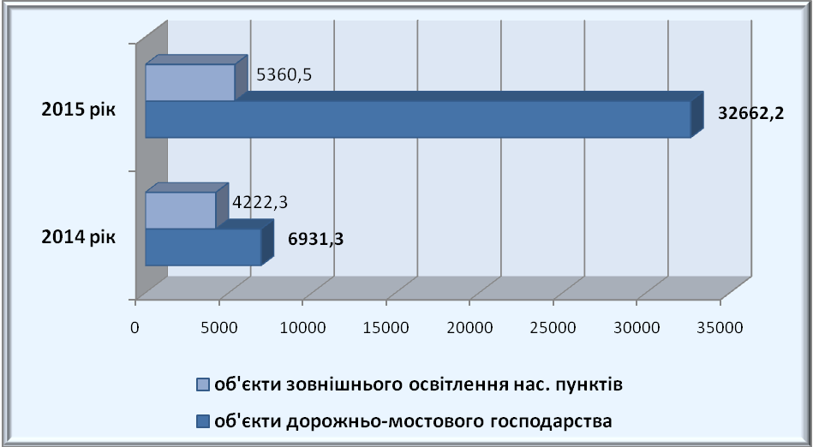 Із 383 одиниць вулично-дорожньої мережі комунальної власності капітальному ремонту підлягають більше половини.
Упродовж 2015 року, завдяки бюджетній децентралізації, за рахунок коштів місцевих бюджетів, на замовлення 19 сільських рад із 33 (57%) виконано ремонтних робіт на автомобільних дорогах комунальної власності 19730,6 тис.грн або 84 % від запланованих (23723,1 тис.грн) на поточний рік. Це у 3,8 рази більше, як у минулому 2014 році.
Розроблено й внесено на розгляд райдержадміністрації та райради Програму розвитку дорожньо-мостового господарства на території району на період 2015-2019рр.
Безпека руху. За січень-грудень 2015 року на місцевих автомобільних дорогах загального користування обласного та районного значення на території району зареєстровано 56 ДТП, у яких отримали механічні пошкодження транспортні засоби. Працівниками поліції (міліції) ДАІ виявлено та запротокольовано 723 фактів порушень правил дорожнього руху, із яких 82 – за керування автомобільним транспортом у нетверезому стані. Скоєно 15 ДТП у яких 4 особи загинули, а 19 осіб отримали тілесні ушкодження різної важкості.

Структура обсягів використання коштів місцевих бюджетів на проведення робіт з будівництва, реконструкції, ремонту та утримання автомобільних доріг
комунальної власності у розрізі сільрад (%)
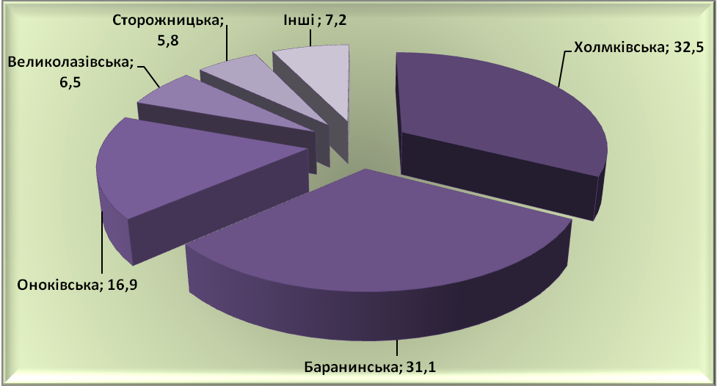
Планується:
1. Упродовж лютого – березня 2016 року провести ретельне обстеження інженерно-технічного стану вулиць і доріг комунальної власності.
2. Рекомендувати територіальним громадам, які за підсумками 2015 року мають залишки коштів на рахунках, достатні для капітального ремонту доріг повинні замовити проектно-кошторису документацію й експертні висновки до неї.
3. Розпочати ремонтні роботи щодо санітарної і інженерної очистки кюветів і розпочати власними, створеними із членів громади, бригадами не пізніше квітня поточного року.
В галузі інформаційних технологій та зв’язку.
Поштовий зв'язок. Електронний зв'язок, радіо, телебачення.
Ужгородський поштамт та 33 сільських відділень поштового зв’язку (за юридичними адресами сільських рад) пропонують населенню швидке та якісне надання загалом 48 видів поштових послуг.
Галузь зв’язку є однією із найбільш стабільних та динамічних галузей економіки району, яка забезпечує значні темпи росту послуг, поліпшення їх якості та впровадження нових технологій, що дозволило поліпшити забезпечення комунікаційних потреб населення – зросла якість стільникового телефонного зв’язку, діє мережа інтернет-провайдерів та інтернет - клубів. Ринок послуг зв’язку в районі забезпечується, в основному, підрозділом ПАТ “Укртелеком” ЦТП №10 та операторами мобільного зв’язку ЗАТ “УМЗ”, ВАТ “Київстар-Дж.Ес.Ем.”, ЗАТ “Українські радіосистеми”. Загальна кількість зареєстрованих споживачів доступу до інтернет в Ужгородському районі на 01.01.2016 року складає 13500 абонентів. Послуги інтернет-зв’язку в районі окрім ПАТ “Укртелеком” надають ще 4 (приватні) суб’єкти господарської діяльності. В районі забезпечують послугами телефонного зв’язку: 3 міські та 17 сільських телефонних станцій, поштового зв’язку – 1 поштовий міський заклад та 33 – сільських. Наявність телефонного зв’язку за станом на 01.01.2014 року в цілому по району становив 9368 апаратів. Кількість абонентів проводового мовлення в районі – 330. Спостерігається стійка тенденція зниження користування стаціонарним телефонним зв’язком серед населення (чинники: підвищення тарифів на послуги стаціонарного телефонного зв’язку ПАТ Укртелеком та набуття стрімкого розвитку стільникового зв’язку, інтернет- зв’язку з використанням новітніх програм відео- зв’язку “Скайп”).

Цивільний захист
Одним з основних пріоритетних завдань органів виконавчої влади та місцевого самоврядування є координація комплексу робіт, пов’язаних з попередженням та ліквідацією наслідків надзвичайних ситуацій, підвищення рівня захисту населення і території району. Протягом звітного періоду в районі проведено командно-штабні навчання щодо запобігання, реагування надзвичайних (аварійних) ситуацій та ліквідації їх наслідків.
З цією метою розпорядженням голови Ужгородської райдержадміністрації 14.01.2015 №6 схвалена та рішенням Ужгородської районної ради 06.03.2015 №555 затверджена районна Програма щодо запобігання надзвичайних ситуацій техногенного та природного характеру на 2015-2018 роки.
З початку 2015 року із вищевказаної Програми, при наявності коштів у сумі 360,00 тисяч гривень, профінансовані заходи на загальну суму 263,732 тис. грн. із них 69,5 тис. грн. – надання матеріальної допомоги громадянам, які постраждали внаслідок надзвичайної (аварійної) ситуації.

№  з/п | Назва заходу | Сума, грн..
1 | 2 | 3
1 | Створення на накопичення матеріально-технічного резерву | 99960,00
2 | Придбання електротехнічного устаткування | 22729,80
3 | Видалення аварійно-небезпечних дерев на території Руськокомарівської, Киблярівської сільських рад | 14879,00
4 | Надання матеріальної допомоги гр.Яцкович М.Ф., жительці с.Шишловці, Ужгородська, 17 Тарнівецької сільської ради | 10000,00
5 | Придбання матеріально-технічних засобів | 5948,00
6 | Ліквідація аварійної ситуації на території Кам’яницької ЗОШ І-ІІІ ст. | 4292,47
7 | Видалення аварійно-небезпечних дерев на території Ірлявської сільської ради | 4961,00
8 | Надання матеріальної допомоги мешканцям с.Петрівка Соловківської сільської ради | 59500,00
9 | Проведення електропостачання захисної споруди цивільного захисту Великолазівської ЗОШ І-ІІІ ст. | 25608,00
10 | Видалення аварійно-небезпечних дерев на території Киблярівської сільської ради | 15945,00
 | Всього: | 263732,27
 | Відхилення: | 96267,73
 | % | 73,2

У порівнянні із минулим 2014 роком, при наявності коштів у сумі 55308,00 гривень, профінансовані заходи на загальну суму 37530,00 гривень, а саме:

№  з/п | Назва заходу | Сума, грн..
1 | 2 | 3
1 | Створення на накопичення матеріально-технічного резерву | 19010,00
2 | Придбання матеріально-технічних засобів | 4596,00
3 | Видалення аварійно-небезпечних дерев на території Великогеєвецької та Холмецької сільських рад | 13924,00
 | Всього: | 37530,00
 | Відхилення: | 17778,00
 | % | 67,8
Також, розпорядженням голови райдержадміністрації 28.10.2013 №318 схвалена та рішенням районної ради 15.11.2013 №410 затверджена Програма комплексного протипаводкового захисту в басейні р.Тиса в Ужгородському районі на 2006-2015 роки.
Даною Програмою передбачається комплексний протипаводковий захист, будівництво, реконструкція та капітальний ремонт гідротехнічних споруд, захисних протипаводкових дамб, розчищення водовідвідних каналів, русел річок, потічків, каналів тощо.
В 2014 році за рахунок коштів даної Програми профінансовані заходи на суму 97683,00 гривень – захист сільськогосподарських угідь від підтоплення регулюванням русла річки Циганка на території Великолазівської сільської ради, що становить 98,0%. У 2015 році фінансування не проводилося.
В 2015 році проведено електропостачання до житлових будинків мешканців вул.Польової в с.Тисаагтелек.
Вжиті відповідні заходи щодо ліквідації аварійної ситуації, яка сталася 14 травня 2015 року внаслідок виливу невідомої речовини на поверхню грунту на території Ірлявської сільської ради (с.Ірлява) та аварійної ситуації, яка виникла на території Тийглашської сільської ради у зв’язку із відсутністю питної води.
Відповідно до Плану-комплектування за участю навчально-методичного центру цивільного захисту та безпеки життєдіяльності Закарпатської області проведені спеціально-об’єктові тренування на підприємствах, установах та організаціях, а саме: „Ужгородська ДЕД”, Ужгородського міжрайонного управління водного господарства, ЗАТ „Єврокар”, Кам’яницьке кар’єроуправління, Середнянська селищна, Часлівецька, Сторожницька сільські ради, Ужгородська райспоживспілка, Закарпатське лінійно-виробниче управління магістральних газопроводів в с.Часловці.
Утворено районну комісію із проведення планової технічної інвентаризації захисних споруд цивільного захисту, які розташовані на території району і згідно якого проведені комплексні обстеження із складанням відповідних актів (30 шт.).
Протягом 2015 року проведено 11 засідань комісії з питань техногенно-екологічної безпеки та надзвичайних ситуацій райдержадміністрації, на яких розглядалися питання щодо реалізації державної політики у сфері цивільного захисту і 3 засідання протиепізоотичної комісії.

Містобудування та архітектура
У звітному періоді завершені проектні роботи з розроблення Схеми планування території Ужгородського району. Для можливості проведення державної експертизи Схеми розпорядженням голови райдержадміністрації внесені зміни до Програми «Схема планування території Ужгородського району». Нова редакція Програми затверджена рішенням районної ради від 05.01.2016 №32.
Протягом 2015 року розроблені та затверджені: генеральний план поєднаний з детальним планом території с.Нижнє Солотвино, генеральні плани сс. Кінчеш, Оноківці, Кибляри, Гайдош.
Ведуться роботи з розроблення генеральних планів сс. Барвінок, Холмок, Лінці. Проводяться зміни у генплан с.Ратівці.
На засіданнях містобудівної ради було розглянуто 5 проектів генеральних планів населених пунктів району (с.Кінчеш, с.Кибляри, с.Гайдош с.Н.Солотвино, с.Оноківці), 33 детальні плани території для розміщення об’єктів містобудування, в тому числі:
1.Детальний план території для розширення оздоровчого табору „Трембіта” в с.Циганівці.
2.Детальний план території для розміщення комплексу споруд торговельно-побутового призначення в с.Баранинці, ур. «Ніреш».
3.Детальний план території розміщення свердловин та споруд водозабору та водопідготовки в с.Соломоново, ур. «Біля башні».
4. Детальний план території для індивідуального садівництва за межами
населеного пункту на території Холмківської сільської ради (для учасників АТО).
5. Детальний план території розміщення фермерського господарства
змішаного типу «Матросова долина» на території Галоцької сільради.
6. Детальний план території центральної частини території с.В.Добронь, по вул. Малодобронська та в межах прилеглих вулиць Шкільна та Алвег Ужгородського району.
7. Детальний план території по вул. Урожайна в с.Великі Лази Ужгородського району мкрн. «Східний».
8.Детальний план території житлового кварталу в с.В.Лази.
9. Детальний план території для розміщення сміттєпереробного об’єкта за
межами населеного пункту на території Ірлявської сільської ради.
10. Детальний план території „Розміщення малого фермерського
господарства змішаного типу в с.Невицьке, ур. „Блатище” та Детальний план території північної частини с.Невицьке.
11. Детальний план частини мікрорайону „Лазький берег”, в с.Барвінок, на території Баранинської сільської ради.
Прийнято участь у 45 громадських слуханнях по обговоренню проектів детального планування різних об’єктів.
Протягом 2015 року: видано будівельних паспортів – 286; надано містобудівних умов і обмежень забудови земельних ділянок- 25; надано висновків до землевпорядної документації – 576. Відділом надано 87 довідок для здачі в експлуатацію індивідуальних (садибних) житлових будинків, садових, дачних будинків, господарських (присадибних) будівель і споруд, громадських будинків та будівель і споруд сільськогосподарського призначення I та II категорій складності, які збудовані без дозволу на виконання будівельних робіт.
Проведена перевірка стану рекламних щитів на території Ужгородського району.
Здійснена інвентаризація та аналіз наявних у відділі Порядків залучення замовників будівництва до пайової участі у розвитку інфраструктури населених пунктів та містобудівних умов і обмежень.
Здійснена інвентаризація розроблених та затверджених детальних планів територій.

Районний бюджет
Доходи місцевих бюджетів зведеного бюджету Ужгородського району по загальному і спеціальному фондах, включаючи офіційні трансферти ( дотацію та субвенції з Державного бюджету) за 2015 рік становлять 448 216,8 тис.грн., що складає 105,5 % виконання плану затвердженого на рік з урахуванням змін ( 424 974,1 тис.грн.).
Платежів по загальному та спеціальному фондах одержано у сумі 148 678,2 тис.грн. при затвердженому річному плані з урахуванням змін – 121006,5 тис.грн.,що складає 122,9 % виконання. У зв’язку з змінами, які були прийняті наприкінці 2014 року у податковому та бюджетному законодавстві, до зведеного місцевого бюджету району починаючи з 2015 року зараховуються 60 відсотків податку на доходи фізичних осіб ( у 2014 році – 75%), акцизний податок з реалізації суб’єктами господарювання роздрібної торгівлі підакцизних товарів, плата за надання інших адміністративних послуг, державне мито за оформлення закордонних паспортів.
До загального фонду зведеного бюджету Ужгородського району за 2015 рік надійшло платежів у сумі 137 848,4 тис.грн., при плані на звітний період – 116 391,9 тис.грн., що складає 118,4 % виконання, понад план поступило платежів у сумі 21 456,4 тисяч гривень. Всі 34 місцеві бюджети району виконали річні уточнені показники за доходами загального фондому. До спеціального фонду зведеного бюджету Ужгородського району за 2015 рік надійшло платежів (без врахування власних надходжень бюджетних установ) в сумі 2149,1 тис.грн. при уточненому плані на рік 817,5 тис.грн., що складає 262,9 % виконання.
Доходи районного бюджету за 2015 ріку по загальному і спеціальному фондах, включаючи дотацію, субвенції з державного бюджету становлять 325 735,8тис.грн., що складає 101,1 % виконання плану затвердженого на рік з урахуванням змін (322 283,2 тис.грн.).
До загального фонду районного бюджету за 2015 рік надійшло платежів в сумі 57 702,0 тис.грн., при річному затвердженому плані з урахуванням змін – 50 071,6 тис.грн., що складає 115,2 % виконання.
Податку на доходи фізичних осіб поступило 57 201,8 тис.грн., при річному плані з урахуванням змін 49 745,5 тис.грн., що становить 115,0 % виконання.
За 2015 рік до районного бюджету надійшла орендна плата за користування цілісним майновим комплексом та іншим майном, що перебуває у комунальній власності районної ради у сумі 289,1 тис.грн.
Протягом 2015 року, до районного бюджету надійшло податку на прибуток підприємств комунальної власності від Ужгородського районного комунального підприємства (бюро) технічної інвентаризації у сумі 0,2 тис.грн. та від редакції газети „Вісті Ужгородщини” у сумі 13,5 тис.грн., також районне БТІ перерахувало частину чистого прибутку у сумі 0,1 тис.грн.
Інші надходження до районного бюджету за звітний період склали 197,4 тис.грн., в тому числі: надходження коштів від ПП «Латекс» за земельний сервітут – 2,0 тис.грн.; повернення коштів минулих бюджетних періодів згідно актів ревізії відділу освіти Ужгородської райдержадміністрації – 28,2 тис.грн.;перерахування до загального фонду залишку коштів спеціального фонду – 167,2 тис.грн.
До спеціального фонду районного бюджету за 2015 рік надійшло платежів в сумі 3037,9 тис.грн. при затвердженому плані на рік з урахуванням змін в сумі 3 417,4 тис.грн., що складає 88,9 відсотка.
Виконання по власних надходження бюджетних установ за 2015 рік становить 2 978,7 тис.грн. або 87,3 % уточненого плану на рік (3413,4тис.гривень).
Надходження коштів від відшкодування втрат сільськогосподарського та лісогосподарського виробництва за 2015 року становлять 59,2 тис.грн., при затвердженому річному плані 4,0 тис.грн.
За 2015 рік отримано дотації з державного бюджету у сумі 7 791,9 тис.грн. Змінами внесеними до Бюджетного кодексу України, дотація вирівнювання з державного бюджету у 2015 році надається для горизонтального вирівнювання податкоспроможності територій, залежно від рівня надходжень на одного жителя. Базова дотація за 2015 рік для зведеного району надійшла у сумі 7 234,5 тис.грн. Стабілізаційну дотацію з державного бюджету отримано у сумі 557,4 тис.грн.
Субвенції з Державного бюджету отримано у сумі 255 344,7 тис.грн., при річному затвердженому плані з урахуванням змін 256 442,2 тис.грн., що складає 99,6 відсотка. В тому числі: субвенції на соціальний захист населення у сумі 123 569,3 тис.грн., що складає 99,3 відсотка плану затвердженого на рік з урахуванням змін (124 383,9 тис.грн.). Починаючи з 2015 року фінансування закладів освіти та медицини здійснюється з державного бюджету за рахунок освітньої та медичної субвенції. За 2015 рік освітня субвенція надійшла у сумі – 87 652,8 тис.грн. та медична субвенція – 40 508,5 тис.грн. Протягом 2015 року з державного бюджету надавалась субвенція місцевим бюджетам на проведення виборів депутатів місцевих рад у сумі 2 531,9 тис.грн. та на будівництво(придбання) житла для сімей загиблих військовослужбовців, які брали безпосередню участь в антитерористичній операції у сумі 1082,0 тис.грн.

Видатки та заборгованість.
Враховуючи отримані протягом року додаткові дотації та субвенції з державного бюджету і додаткові надходження до загального фонду місцевих бюджетів бюджетні установи Ужгородського району асигнуваннями на оплату праці працівників бюджетної сфери та енергоносії були забезпечені в повному обсязі.
Кредиторська заборгованість по заробітній платі з нарахуваннями та за іншими захищеними статтями по місцевих бюджетах району на 01.01.2016 року відсутня.
Сума кредиторської заборгованості за рахунок субвенції з державного бюджету за видатками на надання пільг та субсидій населенню на оплату житлово-комунальних послуг складає 3 млн. 826,9 тис.грн. та на компенсацію за пільговий проїзд окремих категорій громадян – 285,0 тис.грн.

Соціальна сфера

Соціальний захист населення
Протягом 2015 року здійснювались заходи по нарахуванню і виплаті соціальних допомог, субсидій, пільг та вдосконаленню соціально-трудових відносин з врахуванням змін у законодавчих актах.
Аналіз розміру оплати праці в районі показав, що середня заробітна плата протягом 2014 зростала з 2760,0 грн.(І квартал) до 3111,0 грн. ( ІV квартал). За перший квартал 2015 року середня заробітна плата складала 3391,0 грн., а за січень - вересень 2015 року складає 3866,0 грн., що становить 121,7 % до середнього рівня. За цим показником Ужгородський район займає перше місце серед адміністративно-територіальних одиниць області.

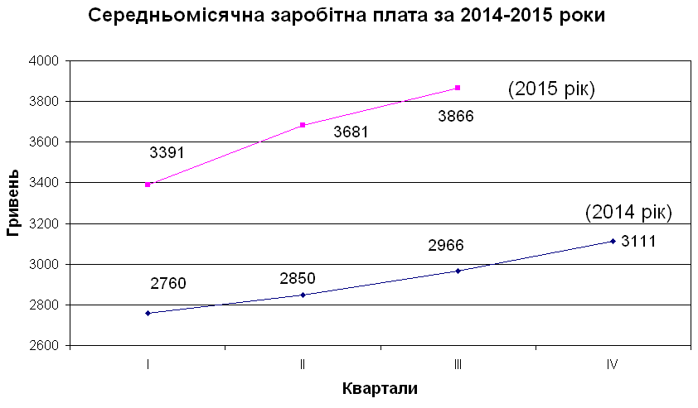
Протягом 2014 року загальна сума заборгованості з виплати заробітної плати зросла з 264,3 тис.грн. (01.01.14) до 299,8 тис.грн. (01.01.15) і виникала на таких підприємствах: ДП «Великолазівський», філія Ужгородська ДЕД (погашено 01.05.2014), АПФ «Леанка» (погашено 01.09.2014).
Протягом 2015 року заборгованість з виплати заробітної плати на ДП «Великолазівський» зросла з 299,8 тис.грн. (01.01.15) до 353,0 тис.грн. (01.01.16). Заборгованість із виплати заробітної плати на агрофірмі «Еліта» погашена повністю 01.12.2015 року.
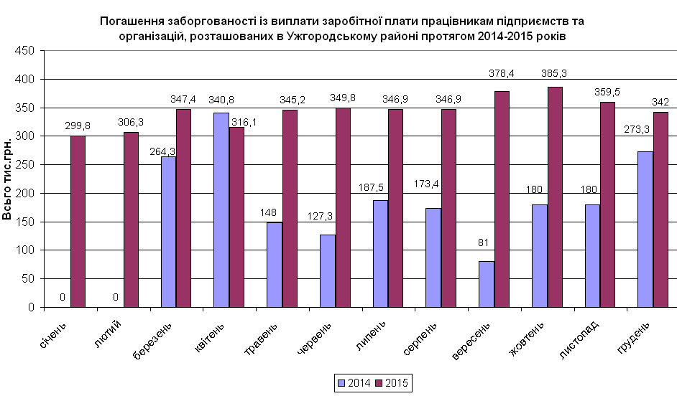
Протягом 2015 року проведено 4 засідання комісії з питань погашення заборгованості з виплати заробітної плати, пенсій, стипендій, інших соціальних виплат та податкового боргу. Заслухано 7 керівників підприємств по питанню заборгованості з виплати заробітної плати, 1 керівника з питання недопущення виникнення заборгованості та 8 по відшкодуванню фактичних виплат і доставку пільгових пенсій. У ході вжитих заходів відбулось зменшення заборгованості із виплати заробітної плати на суму 147,3 тис. гривень.
Згідно проведеної звірки даних з Ужгородською МДПІ легалізовано 73 найманих працівників.
У забезпеченні реалізації державної політики у сфері оплати праці проаналізовано роботу 16 підприємств, на яких наймані працівники отримували заробітну плату у розмірі менше встановленого мінімального рівня. Причиною недотримання мінімального розміру середньомісячної заробітної плати є робота працівників в умовах неповної зайнятості.
Станом на 01.01.16 в районі нараховуються 559 діючих підприємств, організацій та установ, з них доцільним укладання колективних договорів є на 537 (де є наймані працівники). З наростаючим підсумком колективні договори укладені на 355 підприємствах, установах та організаціях, що складає 66,1 % від доцільного.
Для розв`язання проблем соціального захисту інвалідів, ветеранів війни та праці, громадян похилого віку та інших осіб, які потребують підтримки, в районі здійснюються заходи по соціально-медичному забезпеченню, побутовому обслуговуванню, забезпеченню засобами реабілітації та пересування, наданню матеріальної допомоги та інше.
В Ужгородському районі зареєстровано 3104 інвалідів різних груп. Безкоштовними санаторно – курортними путівками забезпечено 17 чоловік на суму 82,5 тис.грн., 30 інвалідів пройшли реабілітацію в Виноградівському відділенні обласного центру комплексної реабілітації інвалідів та дітей-інвалідів. 71 інвалід та ветеран війни забезпечені протезами та ортопедичним взуттям.
Протягом 2015 року чисельність працівників територіального центру соціального обслуговування становить 55 осіб. На обліку перебуває 1682 малозабезпечених громадян та інвалідів в тому числі 392 одиноких громадян, які за медичним висновком обслуговуються вдома. При Середнянській районній лікарні № 2 працює відділення соціально-побутової адаптації, яке обслуговує 667 громадян, що потребують надання послуг психологічного та соціально-побутового характеру. 785 громадян обслуговувались відділенням організації надання адресної грошової та матеріальної допомоги, їм роздано гуманітарну допомогу на суму 146,2 тис. гривень. Діє стаціонарне відділення для постійного та тимчасового проживання на 22 ліжко-місць. Робітниками територіального центру проводиться постійний моніторинг з виявлення одиноких та інвалідів, які потребують сторонньої допомоги.
В районі забезпечується призначення та виплати в повному обсязі державних соціальних допомог. Протягом 2015 року різними видами соціальних допомог скористались 6920 сімей. Загальна сума нарахувань становить 97,0 млн.грн. Із загальної кількості отримувачів усіх видів соціальних допомог 89 % становлять сім`ї з дітьми. За 2015 рік виплачено 71,9 млн.грн. Виплата допомог проводиться щомісячно за поточний місяць.
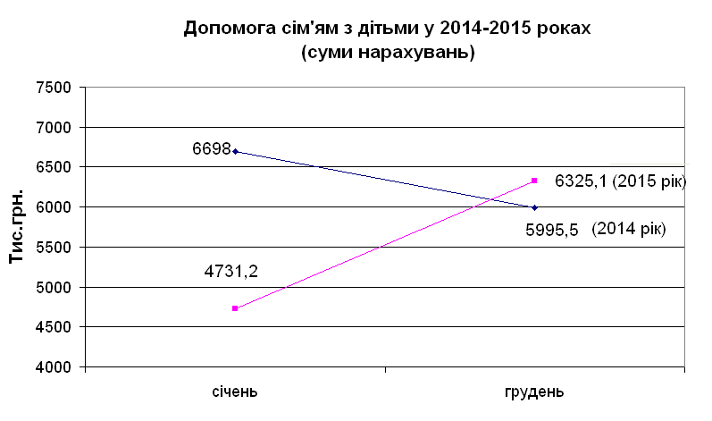
В районі функціонує 6 будинків сімейного типу та 2 прийомні сім`ї, де виховуються 48 дітей. Призначено та виплачено допомогу батькам-вихователям та дітям – сиротам на загальну суму 2027,7 тис. грн.
Важливим питанням є призначення житлових субсидій. Протягом 2015 року за призначенням житлових субсидій звернулося 6359 сімей, призначено на загальну суму 20 472,8 тис.грн.
За призначенням субсидії на тверде паливо та скраплений газ звернулись 334 сім`ї, призначено на суму 643,8 тис.грн.
В Єдиному державному реєстрі осіб, які мають право на пільги перебуває на обліку 201 постраждалий внаслідок Чорнобильської катастрофи. Нараховано пільг та компенсацій учасникам ліквідації аварії на ЧАЕС на загальну суму 518,0 тис. грн.
Через управління надається 12 видів пільг 15,0 тис. громадянам району на основі чинних законів та інших нормативних актів. Нараховано пільг різного характеру на загальну суму 28 481,0 тис. грн.
На даний час в Єдиному державному автоматизованому реєстрі осіб, які мають право на пільги перебувають на обліку 929 багатодітних сімей та 1893 дітей з багатодітних сімей. Протягом 2015 року нараховано пільг багатодітним сім`ям на загальну суму 1180,6 тис. грн.
Управлінням соціального захисту населення укладено 8 договорів з перевізниками для забезпечення пільгового проїзду автомобільним транспортом приміського сполучення. За 2015 рік нараховано пільг на проїзд автомобільним транспортом на загальну суму 1349,6 тис. грн.
Сектором у справах сім’ї та дітей протягом звітного періоду 2015 року - було оформлено нагородні документи на 7 багатодітних матерів Ужгородського району та присвоєно їм почесне звання України „Мати-Героїня”.
Станом на 01 січня 2016 року опрацьовано та видано 211 дитячих посвідчень із багатодітної сім’ї.
В банку даних багатодітних сімей району станом 01.01.2016 знаходиться 981 багатодітна сім`я, в них дітей – 4551, із них: 10 дітей -8 сімей, 9 дітей - 5 сімей, 8 дітей – 6 сімей, 7 дітей – 12 сімей, 6 дітей - 35 сімей, 5 дітей - 69 сімей, 4 дітей – 190 сімей, 3 дітей - 656 сімей.

Освіта
Мережа
Відповідно до освітньо-культурних потреб населення в районі у 2015-2016 навчальному році функціонує мережа, яка містить 45 загальноосвітніх навчальних закладів, у них 6624 учні, у тому числі по:
- ЗОШ І ступеня – 13, в них 295 учнів;
- ЗОШ І-ІІ ступенів – 15, в них 1345 учнів;
- ЗОШ І-ІІІ ступенів – 16, в них 4883 учні;
- НВК І-ІІІ ступенів – 1, у ньому 101 учень;
- крім того, три класи, що навчаються за програмою інтенсивної корекції, у них 25 учнів.
Також на території району функціонують:
НВК І ступеня, що фінансуються за рахунок бюджетів Середнянської селищної та сільських рад району – 7 установ, у них 131 учень;
-приватний заклад – 1 – ліцей у селі Велика Добронь, у ньому 109 учнів.
Загальноосвітні школи І ступеня у с.с. Андріївка та Палло свою діяльність призупинили у зв’язку із відсутністю контингенту учнів.
Навчально-виховний процес у 30 школах здійснюється українською мовою, в 6 – угорською мовою, а у 8 школах – українською та угорською мовами навчання, у Малогеєвецькому НВК І-ІІІ ступенів – угорською мовою.
У галузі дошкільної освіти функціонує 38 дошкільних закладів комунальної форми власності та, крім того, 7 навчально-виховних комплексів „дошкільний навчальний заклад – загальноосвітня школа І ступеня” у селах Часлівці, Підгорб, Вовкове, Верхнє Солотвино, Нижнє Солотвино, Демечі та Галоч, а також Малогеєвецький навчально-виховний комплекс „дошкільний навчальний заклад – загальноосвітня школа І-ІІІ ступенів”. У названих установах дошкільною освітою охоплено 1978 вихованців. Крім того, 119 дітей охоплено соціально-педагогічним патронатом.
Позитивні зрушення, що сталися в галузі протягом 2015 року
- в галузі дошкільної освіти чисельність груп у закладах нарощено із 96 у 2014 році до 99 (без урахування груп соціально-педагогічного патронату) – у звітному, чисельність дітей, охоплених дошкільною освітою, станом на 01.01.2016 року складає 1978 проти минулорічного показника 1865 (приріст складає 5,5%);
- відкрито 3 дошкільні групи, у тому числі, 2 групи з короткотривалим перебуванням дітей на базі Демечівського НВК, та 1 група з короткотривалим перебуванням дітей у Великогеєвецькому ДНЗ;
мережа дошкільних закладів
- у галузі позашкільної освіти збережено ті здобутки, що були започатковані в попередні роки. Таким чином, у районі функціонує 1 позашкільний навчальний заклад: Ужгородський районний центр дитячої творчості (Ужгородський РЦДТ).
Чисельність вихованців у 2014 р. – 1017, у 2015 р. – 1000.
Відсоток охоплення станом на 01.01.2016 – 14,8 %
Крім того, позашкільна освіта реалізовується через діяльність:
- гуртків при загальноосвітніх навчальних закладах – всього у 32 школах охоплено 3114 учнів району (46,1 %);
- дитячо-юнацької спортивної школи – 942 вихованці (13,9 %);
- дитячих шкіл мистецтв – всього 4 ДШМ займаються 728 вихованців (10,8 %) та, крім того, 600 вихованців у клубних закладах (8,9 %).
Таким чином, різними формами позашкільної освіти в районі охоплено 6384 дітей, загальний відсоток складає 94,5%.

Охоплення дітей позашкільною освітою
- за рахунок коштів обласної Програми розвитку освіти придбано сучасний навчально-комп’ютерний комплекс, який було встановлено у Чабанівській ЗОШ І-ІІ ступенів. Загальний обсяг видатків склав 170 909 грн.
- за кошти місцевого бюджету (100 000 грн.) та освітньої субвенції (224 100 грн.) придбано мультимедійне обладнання на загальну суму 294 850 грн. та лабораторні комплекти для кабінетів фізики вартістю 29 250 грн.
- у порівнянні з 2014 роком збільшено вартість харчування дітей у загальноосвітніх навчальних закладах – вартість обіду зросла, відповідно, для дітей-сиріт та дітей, позбавлених батьківського піклування із 9,00 грн. до 12,00 грн., для дітей із малозабезпечених сімей, дітей, які постраждали внаслідок Чорнобильської катастрофи, учнів 1-4 класів та інших соціально-незахищених категорій із 7,00 грн. до 10,00 грн.
Здійснено й заходи щодо технічного обслуговування та модернізації технологічного обладнання харчоблоків навчальних закладів. Так, здійснено ремонт наявного холодильного обладнання – 6 897 грн. Крім того, у Ратівецькій ЗОШ І-ІІ ступенів проведено поточний ремонт приміщення харчоблоку – 94 420,40 грн. Це дало змогу використовувати харчоблок у названому навчальному закладі для організації харчування пільгових категорій учнів школи, зникла потреба у підвозі готових обідів, тобто, йдеться як про покращення умов харчування дітей, так і про економію бюджетних асигнувань.
Також у 2015 році для потреб харчоблоків загальноосвітніх навчальних закладів придбано:
холодильне обладнання – 99 999,92 грн. (місцевий бюджет);
плити та витяжки електричні – 167 101 грн. (місцевий бюджет);
мийки для посуду – 60 000 грн. (місцевий бюджет);
котел електричний для харчоблоку Середнянської ЗОШ – 22 899 грн.
Здійснено й заходи щодо енергозбереження та ефективного використання навчальними закладами енергоносіїв:
- поточний ремонт з гідрохімічного очищення систем теплопостачання Ужгородського районного центру дитячої творчості та Руськокомарівської ЗОШ І-ІІІ ступенів – 36 980,40 грн. та 62 983,20 грн., відповідно;
- капітальний ремонт з гідрохімічного очищення систем теплопостачання Коритнянської – 165144 грн., Великолазівської 147 598 грн., Великодобронської – 78 398,40 грн., Середнянської 161 074,80 грн. та Шишлівської ЗОШ – 72 692,40 грн.
- реконструкція котелень із встановленням твердопаливних котлів у Пацканівській – 434 600 грн. ( у тому числі – 365 144 грн. – коштів Державного бюджету) та Великолазівській ЗОШ – 1 401 609,40 грн.;
- виготовлення проектно-кошторисної документації на реконструкцію системи теплопостачання з встановленням модульної котельні з твердопаливними котлами теплопродуктивністю 150 кВт для опалення ЗОШ І-ІІІ ступенів в с. Лінці, Ужгородського району та здійснення будівельно-монтажних робіт (частково) – 526 282,20 грн.
- виготовлення проектно-кошторисної документації на реконструкцію газової котельні з добудовою приміщень для встановлення твердопаливного котла теплопродуктивністю 300 кВт в ЗОШ І-ІІІ ступенів в с. Шишлівці Ужгородського району 34 395,12 грн.;
- виготовлення проектно-кошторисної документації з реконструкції системи теплопостачання Сторожницької ЗОШ (встановлення котельні контейнерного типу з котлом на біомасі) – 38 000 грн.;
- поточний ремонт фасаду будівлі Баранинської ЗОШ – 98 282,93 грн.
- капітальний ремонт із заміною вікон у Кам’яницькій ЗОШ (замінено 11 вікон) – 113 666 грн.
Продовжено й роботи з облаштування внутрішніх вбиралень у навчальних закладах району – здійснено поточний ремонт з облаштування внутрішніх вбиралень у Пацканівській ЗОШ – 42 281,91 грн.
Крім того, в 2015 році проведено:
- поточний ремонт приміщень Кам’яницької ЗОШ – 14 784,39 грн.;
- поточний ремонт електрокотла (харчоблок Оноківської ЗОШ) – 14 414,40 грн.;
- поточний ремонт газового котла (Великодобронська ЗОШ) – 16 641,60 грн.;
- геологічні роботи у Соловківській ЗОШ – 10 182,00 грн.;
- поточний ремонт підлоги у спортивній залі Лінцівської ЗОШ – 73 576,90 грн.;
- заміну підлоги у класному приміщенні Сторожницької ЗОШ – 25 310,26 грн.;
- поточний ремонт системи водовідведення у Великолазівській ЗОШ – 97 115,31 грн. та облаштовано відмостку – 33 385 грн.;
- поточний ремонт класних приміщень у Дубрівській ЗОШ – 98 855 грн.;
- капітальний ремонт спортивної зали в Оноківській ЗОШ (заміна підлоги) – 153 516 грн.;
- виготовлення проектно-кошторисної документації на реконструкцію Соловківської ЗОШ з добудовою навчальних приміщень та облаштуванням харчоблоку – 150 000 грн.;
- виготовлення проектно-кошторисної документації на капітальний ремонт даху Дубрівської ЗОШ І-ІІ ступенів – 25 000 грн.
- за кошти благодійників триває ремонт внутрішніх вбиралень Шишлівської ЗОШ І-ІІІ ступенів.
Також протягом літнього канікулярного періоду відділом освіти профінансовано придбання матеріалів для проведення поточних ремонтів в обсязі 453,344 тис. грн. Самі роботи виконано силами наявних у навчальних закладах працівників.
Навчально-виховна діяльність
Вчитель Сторожницької ЗОШ І-ІІІ ступенів Ганич О.В. стала переможцем обласного етапу конкурсу „Вчитель року 2015” у номінації „Вчитель хімії”. На Всеукраїнському етапі конкурсу посіла 2 місце.
За підсумками проведення ІІ етапу VІ Міжнародного мовно-літературного конкурсу учнівської молоді імені Т. Шевченка учениця Концівської ЗОШ посіла 3 місце;
Колектив екологічної просвіти „Terra Carpatia” (Великолазівська ЗОШ) став переможцем обласного етапу конкурсу „Земля – наш спільний дім” та взяв участь у Всеукраїнському етапі, що пройшов у м. Луцьк;
Команда Лінцівської ЗОШ в черговий раз перемогла в обласному турі Всеукраїнського фізкультурно-патріотичного фестивалю „Нащадки козацької слави”. Названий заклад також визнано переможцем серед сільських загальноосвітніх навчальних закладів області у Всеукраїнському огляді-конкурсі на кращий стан фізичного виховання.
Завдання на 2016 рік
Серед пріоритетів, визначених на 2016 рік, є:
у галузі дошкільної освіти – подальше розширення мережі груп в існуючих закладах, будівництво ДНЗ у с. Есень та с. Лінці, підвищення відсотка охоплення дошкільною освітою дітей у віці 3-6 років до 85 %;
капітальний ремонт з утепленням фасадів Анталовської, Чабанівської та Есенської ЗОШ
облаштування внутрішніх вбиралень Довгопільської, Дубрівської та Сюртівської ЗОШ
заміна вікон та дверей на сучасні енергоефективні у Оноківській, Руськокомарівській та Худлівській ЗОШ
ремонт систем водопостачання та водовідведення харчоблоку Великодобронської ЗОШ, системи витяжної вентиляції Сторожницької, Коритнянської та Шишлівської ЗОШ
капітальний ремонт будівлі колишньої початкової школи с. Оноківці
заміна покрівлі даху в Холмківській ЗОШ та корпусі 5-9 класів Тисаагтелекської ЗОШ
завершення ремонту навчальних приміщень в окремому крилі Коритнянської ЗОШ;
продовження будівництва Червонівської ЗОШ І-ІІІ ступенів;

Культура
Реалізацію державної політики в сфері культури в районі здійснюють 98 об’єктів культури а саме: 46 клубних закладів, в тому числі: 1 районний будинок культури; 17 сільських будинків культури та 28 сільських клубів; централізована районна бібліотечна система, до складу якої входять 1 ЦРБ та 40 бібліотек – філіалів; 4 дитячі школи мистецтв; 7 музеїв на громадських засадах.
У районі працює 387 клубних формувань, в них учасників 4227, з них 155 дитячих, в них учасників 1688. 17-ти самодіяльним колективам присвоєно звання „народний”, 2 дитячих - мають звання „зразкового”.
Протягом звітного періоду в районній центральній бібліотеці с. Тийглаш замінено опалювальну систему та проведено заміну вікон і дверей на енергозберігаючі.
В дитячих школах мистецтв селища Середнє та сіл Коритняни, М. Добронь, Тарнівці здійснено заміну вікон і дверей на енергозберігаючі. Також проведено заміну вікон та дверей у бібліотеках сіл Худльово, Д. Поле, Анталівці, Чертеж, Н. Солотвино, Есень.
Перекрито дах та замінено підлогу у закладі культури в с. В. Солотвино. Проведено капітальний ремонт будинку культури с. Р. Комарівці та поточні ремонти у бібліотеках сіл Часлівці, Ратівці, Чабанівка, Соломоново, Р. Геївці, Тарнівці, Сторожниця, Пацканьово, Циганівці, Стрипа, Ярок.
Завершуються роботи по реконструкції клубу та бібліотеки у с. Оріховиця.
За рахунок коштів районного бюджету придбано сценічні костюми для народного колективу „Ужанка” районного будинку культури на суму 20,7 тисяч гривень.
Придбано меблі для спеціалізованих класів дитячих шкіл мистецтв на суму 83,26 тисяч гривень.
Медичне забезпечення
В Ужгородському районі функціонують такі лікувально-профілактичні заклади:
Ужгородська районна лікарня № 1 м. Чоп, на 87 стаціонарних ліжок, поліклінічне відділення №1 на 305 відвідувань за зміну та поліклінічне відділення №2 із запланованою потужністю 125 відвідувань за зміну.
З метою оптимізації мережі лікувально-профілактичних закладів району та збереження доступності вторинного рівня надання медичної допомоги для населення Ужгородського району, лікувально-профілактичну установу „Ужгородська районна поліклініка” реорганізовано в поліклінічне відділення № 2 Ужгородської районної лікарні №1 м.Чоп.
Середнянська районна лікарня № 2 на 60 стаціонарних ліжок та поліклінічне відділення на 84 відвідувань за зміну;
Ужгородський районний Центр первинної медико-санітарної допомоги із загальною потужністю 1304 відвідувань за зміну, до складу якого входять 28 амбулаторії загальної практики-сімейної медицини (АЗПСМ) та 31 фельдшерсько-акушерські пункти (ФАПи).
Згідно рішення вісімнадцятої сесії шостого скликання Ужгородської районної ради від 16.10.2015 №624 „Про прийняття цілісного майнового комплексу державного закладу „Відділкова клінічна лікарня станції Ужгород” державного територіально-галузевого об’єднання Львівська залізниця у спільну власність територіальних громад сіл, селищ Ужгородського району”, та створення комунального закладу „Ужгородська центральна районна лікарня”. У 2015 році відбувалась реорганізація „Відділкової клінічної лікарні станції Ужгород державного територіально-галузевого об’єднання „Львівської залізниця” у комунальний заклад „Ужгородська центральна районна лікарня”.
У 2015 році на фінансуванні відділу охорони здоров’я знаходилась „Вузлова лікарня станції Чоп Львівської залізниці” за рахунок субвенції з державного бюджету.
Загальна кількість населення, що проживає в районі 79414 чоловік, із них сільське населення – 66458 (83,7%) Із загальної кількості населення доросле населення складає 62195, дитяче населення від 0 до 18 років – 17219, працездатне населення – 45392 (72,9%).
Демографічна ситуація в Ужгородському районі за 2015 рік має таку характеристику:
-показник народжуваності за 2015 рік зменшився і складає 12,43 %, при середньообласному показнику – 13,40%, за 2014 рік – 14,04%о.

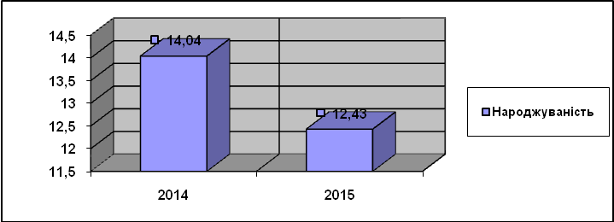

- показник загальної смертності зменшився у порівнянні з 2014 роком: з 10,96%о до 10,82 %о. Смертність осіб в працездатному віці знизилась і складає 152 чоловік (показник складає 33,5 на 10 тис.прац.нас.), за 2014 рік абс.число складає 168 чол. (показник – 36,9 на 10 тис.прац.нас.).
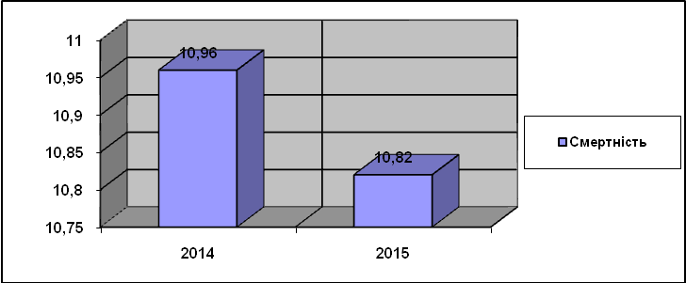
Провідне місце в структурі загальної смертності серед дорослого населення та осіб працездатного віку займає смертність від захворювань серцево-судинної системи, на другому - смерть від новоутворень, на третьому - смерть від захворювань органів травлення.
Відповідно природний приріст за 2015 складає (+) 1,61, у порівнянні з аналогічним періодом 2014 року (+) 3,08.
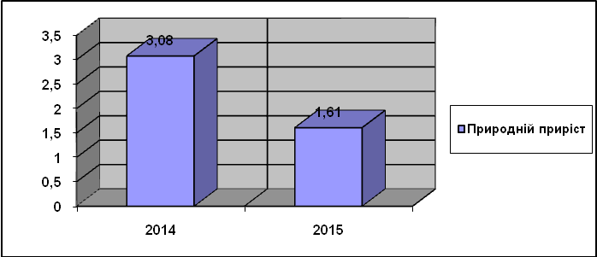
В закладах охорони здоров’я первинного рівня надання медичної допомоги (28 амбулаторій Ужгородського районного Центру первинної медико-санітарної допомоги) розгорнуто 108 ліжок денного перебування хворих, на яких за 2015 рік проліковано 4282 хворих (показник – 539,2 на 100 тис.нас.), за 2014 рік - 4219 хворих (показник – 535,2 на 100 тис.нас.). Широко застосовуються також стаціонарозамінна форма лікування хворих – «стаціонари вдома», яким проліковано 3383 хворих, за 2014 рік - 3222 хворих.
В районних лікарнях розгорнуто 147 ліжок з цілодобовим перебуванням. Забезпеченість населення стаціонарними ліжками становить 18,51 на 10 тис. населення (при середньобласному показнику – 66,88 на 10 тис.нас. та рекомендованому на вторинній ланці не більше 35,0 на 10 тис.нас.). За 2015 рік в стаціонарах району проліковано 3515 хворих, яким проведено 42268 ліжко - днів, виконання ліжко-днів складає 84,6%, середнє перебування на ліжку 11,9 днів, обіг ліжка – 24,2 хворих. За аналогічний період 2014 року проліковано 3178 хворих, а виконано ліжко - днів – 39521, середнє перебування хворого на ліжку у 2014 році -12,4 дня, обіг ліжка – 21,7 хворих. Кількість днів роботи ліжка у 2015 році – 287,5 дні, при середньо обласному - 317,2 дні та рекомендованому – 340 днів. Летальність у стаціонарі: в 2015 році – 0,3%о (померло 11 хворих), у 2014 році – 0,3%о (померло 14 хворих).
Основні показники галузі:
Захворюваність дорослого населення зменшилась у порівнянні з попереднім роком з 386,1 на 1 тис. дор. нас. у 2014 році до 359,3 на 1 тис. дор. нас. у 2015 році. Структура захворюваності: І місце – хвороби органів дихання, ІІ місце – хвороби органів травлення, ІІІ місце – хвороби системи кровообігу.
Хворобливість дорослого населення на рівні попереднього року: у 2015 році – 1531,5 на 1 тис.дор.нас., у 2014 році - 1532,0 на 1 тис.дор.нас. Структура хворобливості: І місце – хвороби системи кровообігу, ІІ місце – хвороби органів травлення, ІІІ місце – хвороби органів дихання.
Захворюваність дитячого населення (діти та підлітки) за підсумками року зросла у порівнянні з попереднім: у 2015 році – 899,6 на 1 тис.дит.нас., у 2014 – 873,9 на 1 тис.дит.нас. Структура захворюваності у 2015 році має таку характеристику: І місце – хвороби органів дихання, ІІ місце – хвороби ендокринної системи та порушення обміну речовину, ІІІ місце – хвороби ока та придаткового апарату.
Хворобливість дитячого населення за підсумками року також зросла у порівняні з попереднім: у 2015 році - 1322,6 на 1 тис.дит.нас., у 2014 – 1266,3 на 1 тис.дит.нас. Структура хворобливості: І місце – хвороби органів дихання, ІІ місце – хвороби ендокринної системи та порушення обміну речовину, ІІІ місце – хвороби ока та придаткового апарату.
Материнська смертність в Ужгородському районі протягом 2014-2015 років відсутня. Пологів поза межами стаціонарів не було.
Показник малюкової смертності на рівні попереднього року зріс, але нижчий за середньо обласний (10,15%о): за підсумками 2015 року показник малюкової смертності складає 9,21 %о (померло 10 дітей) за 2014 року показник малюкової смертності - 8,85 % о (померло 10 дітей).
За даними 2015 року знизився рівень первинної інвалідності осіб працездатного віку у порівнянні з аналогічним періодом попереднього року: у 2015 році - 197 осіб (показник - 43,40 на 10 тис.працезд.нас.), при середньообласному показнику - 35,62 на 10 тис.працезд.нас. у 2014 року показник складає 47,0 на 10 тис.працезд. населення (абсолютне значення - 214 осіб).
За даними 2015 року зріс показник рівня первинної інвалідності дитячого населення у порівнянні з попереднім роком: у 2015 році – 53 дітей (показник – 30,78 на 10 тис.дит.населення), при середньо обласному – 25,14 на 10 тис.дит. нас., за 2014 рік - 44 дітей (показник - 25,96 на 10 тис.дит.нас.), при середньо обласному показнику- 24,73 на 10 тис.дит.населення.
Зріз показник захворюваності на туберкульоз. Так за 2015 рік захворіло на туберкульоз 45 хворих (показник – 56,7 на 100 тис.нас) , за такий період 2014 рік захворіло на туберкульоз 39 хворих, що складає 49,9 на 100 тис. населення.
Показник хворобливості активним туберкульозом зменшився: в районі на кінець 2015 року нараховується 95 активних хворих, що складає показник 119,7 на 100 тис. нас., у 2014 року нараховувалось 105 активних хворих, що складав показник – 133,2 на 100 тис. населення.
Показник смертності від туберкульозу зменшився у порівнянні з попереднім роком: у 2015 році померло 7 хворих, що складає 8,8 на 100 тис. нас., у 2014 – 10 померлих (показник - 12,7 на 100 тис.нас.). Серед померлих 4 хворих із хіміорезистентним туберкульозом.
Питома вага злоякісних новоутворень у ІІІ-ІV стадіях у 2015 році зросла у порівнянні з попереднім роком як в районі, так і по області в цілому: показник складає 26,19 % від усіх вперше виявлених випадків (середньообласний – 21,10%), за 2014 рік – 20,79 % від усіх вперше виявлених (середньообласний – 15,14 %).
Зріс показник дорічної летальності серед первинно виявлених онкохворих як в районі, так і по області в цілому: у 2015 році – 34,15 % (середньообласний – 29,7 %), у 2014 році - 31,2 % (середньо обласний – 28,5 %).
Профілактична робота
З метою забезпечення належної диспансеризації населення та раннього виявлення захворювань медичні працівники лікувально-профілактичних закладів району регулярно проводять патронаж диспансерної групи населення, дитячого населення, особливо дітей до 1 року.
У зв’язку із недостатнім забезпечення імунобіологічними препаратами закладів охорони здоров’я району протягом 2015 року відмічається зниження деяких показників роботи, щодо попередження розповсюдженості деяких інфекційних хвороб. Так, показник охоплення новонароджених вакцинацією БЦЖ в пологовому будинку за 2015 рік складає 60,66% (середньообласний – 39,57%), за 12 місяців 2014 рік - 77,5% (середньообласний–61,7%). Низький показник охоплення вакцинацією БЦЖ пов'язаний із відсутністю вакцини в пологовому будинку. Показник своєчасності проведення первинного вакцинального комплексу дітям до 1 року за 2015 року складає 15,1% (при середньообласному – 39,96%), за 2014 рік – 46,1% (при середньообласному– 61,73%).
Показник охоплення туберкулінодіагностикою дитячого населення покращився у порівнянні з минулим роком і є кращим в області: за 2015 рік охоплено 8163 дітей, що складає показник 983,7 на 1 тис. дитячого населення (середньо обласний - 828,4 на 1 тис. дитячого населення, у 2014 році охоплено реакцією Манту 5073 дітей (показник - 522,1 на 1 тис. дитячого населення. При середньо обласному – 691,0 на 1 тис. дитячого населення).
Збільшилась кількість профоглядів з метою виявлення туберкульозу: у 2015 році обстежено 40831 осіб (показник 630,7 на 1 тис.дорослого населення), у 2014 році - 40355 осіб (показник - 625,6 на 1 тис.дорослого населення).
Ресурсне забезпечення
Загальний обсяг запланованих видатків разом по загальному і спеціальному фондах по галузі «Охорона здоров’я» на 2015 рік становив 43 023019,30 грн. з яких: 41 540420,00 грн. – видатки загального фонду; 1 482 599,30 грн. – видатки спеціального фонду.
У 2014 році цей показник становив 32 681 450,00 грн. Таким чином на 2015 рік заплановано на 31,64 % або на 10 341 569,30 грн. більше ніж у 2014 році.
На утримання Ужгородської районної лікарні № 1 м. Чоп, Середнянської районної лікарні № 2 та ДЗ „Вузлова лікарня ст.Чоп ТДГО „Львівська залізниця” у 2015 році по загальному фонду передбачені кошти у сумі 23228444,77 грн. ,що становить 54 % від загального обсягу видатків.
На утримання Ужгородського районного Центру первинної медико-санітарної допомоги – 16 605 260,00 грн. або 38,6%.
На утримання лікувально-профілактичної установи „Ужгородська районна поліклініка” у І кварталі 2015 року – 369315,23 грн. або 0,85%.
На утримання централізованої бухгалтерії – 607 400,00 грн., або 1,41%.
На районні програми в галузі охорони здоров’я – 730 000,00 грн., або 1,7%.
За 2015 рік із запланованих по загальному фонду коштів, використано 39694871,35 грн. або 95,56%.
Найбільшу питому вагу у загальному обсязі видатків по загальному фонду становлять видатки на оплату заробітної плати разом з нарахуваннями 29 478069,72 грн. – 98,86 %, при плані на період – 29 818 680,00 грн.).
На придбання медикаментів та перев’язувальних матеріалів для потреб медичних установ району на 2015 рік по загальному фонду передбачено кошти в сумі 2 545 000,00 грн. Це на 300 000,00 грн. більше ніж у 2014 році (2 245 000,00 грн.). За звітній період із запланованих коштів освоєно 2 218160,73 грн. або 87,16%.
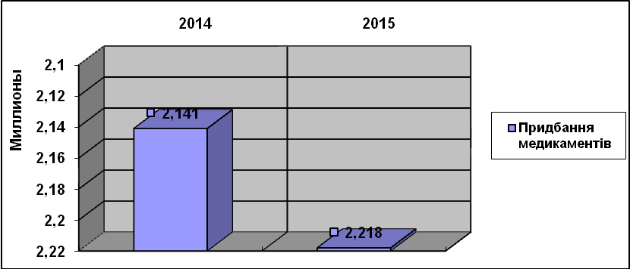
Необхідно відмітити, що середня вартість одного ліжко - дня по медикаментозному забезпеченню пацієнтів медичних установ Ужгородського району становить 49,91 грн. (2014 – 46,5 грн.).

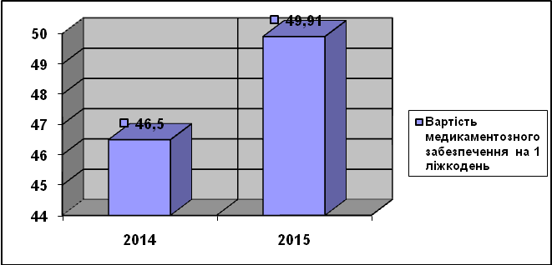
На придбання продуктів харчування у 2015 році передбачено 1 000 000,00 грн., або 2,32% кошторису лікарні. Касові видатки на придбання продуктів харчування за період склали 860858,42 грн. або 86,09 % від запланованих асигнувань.
Середня вартість одного ліжко дня по харчуванню за даний період в Ужгородському районі становила 26,42 грн. У 2014 році цей показник становив 19,96 грн. Таким чином спостерігається позитивна динаміка на 6,46 грн. або 32,41 відсотків.
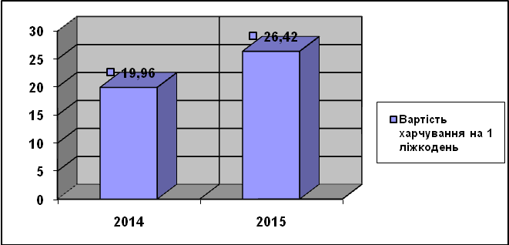
Значну частину в загальному обсязі видатків по загальному фонду становлять видатки на оплату комунальних послуг та енергоносіїв. У 2015 році їхня частка становить 8,27%, або 3 560 240,00 грн. Із запланованих кошторисних призначень за звітній період медичними закладами району освоєно 2 934 127,00 грн. або 82,41%. Залишок невикористаних коштів свідчить про планомірну роботу, яка проводиться відділом охорони здоров’я, направлена на впровадження енергозберігаючих технологій в медичних закладах Ужгородського району.
Разом з цим, у 2015 році на придбання предметів, матеріалів, обладнання та інвентарю передбачено кошти у сумі 1 708900,00 грн.- освоєно 1563 338,65 грн.; на оплату послуг – 1 148 000,00 грн., з яких освоєно 930 032,75 грн.; на оплату видатків на відрядження – 25 000,00 грн., освоєно – 12686,76 грн.; на дослідження і розробки –28600,00 грн., освоєно – 16489,80,00 грн.
На соціальне забезпечення у 2015 році передбачено кошти в сумі 1 615 000,00 грн. – пільгова пенсія та відшкодування пільгових рецептів. Всього на медикаментозне забезпечення пільгових категорій населення Ужгородського району за 2015 рік використано кошти на загальну суму – 1 608 445,96 грн.(99,59 % від плану на рік).
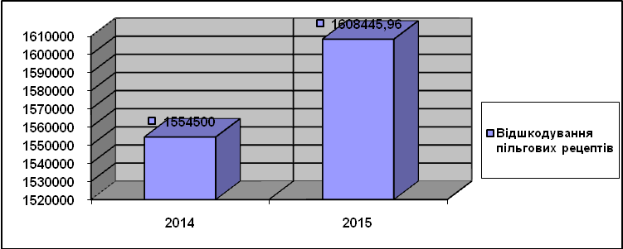
Капітальні видатки по галузі «Охорона здоров’я» на 2015 рік становлять 820 423,00 грн.– фактично освоєно 285 706,98 грн.
З них: 66 469,00 грн. - реконструкція системи теплопостачання СереднянськоїРЛ № 2; 57 075,50 грн. – авансовий платіж за реконструкцію системи теплопостачання Великодобронського паліативного відділення Ужгородської РЛ № 1 м.Чоп; 76 210,80 грн. – капітальний ремонт та гідрохімічне очищення системи опалення Середнянської РЛ № 2. Економія коштів за рахунок внесення змін до проекту реконструкції системи теплопостачання, що здешевило його вартість. При встановленні електричних котлів підрядник допустив відхилення від проекту тому роботи не були оплачені.
Всі хворі цукровим діабетом в районі забезпечені безкоштовним інсуліном та іншими цукрознижуючими препаратами, хворі туберкульозом забезпечені безкоштовними протитуберкульозними препаратами, всі хронічно хворі (ревматизмом, бронхіальною астмою та іншими згідно переліку затвердженого законом) забезпечені пільговими медикаментами. Особлива увага приділяється ветеранам війни, учасникам бойових дій та прирівняним до них особам, ветеранам праці, які забезпечені медикаментами по пільговим рецептам. В Ужгородській районній лікарні №1 м. Чоп працює лікар-реабілітолог, який координує роботу районних спеціалістів щодо медичної допомоги ветеранам, а також позаштатний лікар-геронтолог, який займається координацією медичної допомоги особам похилого віку.
За звітній період 2015 року у сфері охорони здоров’я виконувались 7 районних програм:
1. „Забезпечення централізованих заходів з лікування хворих на цукровий та нецукровий діабет” на 2009-2015 роки”. На виконання програми у 2015 році передбачено кошти у сумі 300 000 грн., використано – 299 998,13 грн.
2. „Програма протидії захворювання на туберкульоз в Ужгородському районі на 2012-2016 роки”. На виконання програми у 2015 році передбачено кошти в сумі 70000 грн., використано – 67 770,61 грн.
3.„Програма Медикаментозного забезпечення нефрологічних хворих Ужгородського району на 2012-2015 роки”. На виконання програми у 2015 році передбачено кошти в сумі 100 000,00 грн., використано – 98 499,06 грн.
4. „Репродуктивне здоров’я населення Ужгородського району на період до 2015 року”. На виконання програми у 2015 році передбачено кошти в сумі 50 000 грн., використано – 49 998,98 грн.
5. „Програма протиепідемічних заходів та боротьби з інфекційними хворобами в районі на 2014-2016 роки”. На виконання програми у 2015 році передбачено кошти в сумі 115 000 грн., використано – 114 110,05 грн.
6. „Програма боротьби з онкологічними захворюваннями в районі на 2014-2016 роки”. На виконання програми у 2015 році передбачено кошти в сумі 30 000 грн., використано – 29 999,91 грн.
7. „Програма забезпечення медикаментами та виробами медичного призначення ветеранів Великої Вітчизняної війни та пільгової категорії населення району на 2014 – 2016 роки”. На виконання програми у 2015 році передбачено кошти в сумі 65 000 грн., використано – 64 673,54гривень.
По результатах перевірки використання коштів міжбюджетного трансферту на лікування мешканців Ужгородського району у ЛПЗ м.Ужгород встановлено, що загальна сума витрат склала 7 026 044,09 грн. при загальній сумі 8 100 000,00 гривень.
З метою покращення матеріально-технічного забезпечення та впровадження енергозберігаючих технологій:
1.Замінені вікна та двері на металопластикові у АЗПСМ с.Оноківці.
2. Замінені вікна в АЗПСМ с.Ярок.
3. Замінені вхідні двері у АЗПСМ с. Худльово.
4. Проведено ремонт системи водопостачання у АЗПСМ с.Сторожниця.
5. Проведено ремонт водогону АЗПСМ с.Батфа.
6. Проведено ремонт санвузла в АЗПСМ с.Тарнівці.
7.З метою раціонального використання водних ресурсів повірені, встановлені та опломбовані лічильники в Ужгородській РЛ №1 м.Чоп.
8.Проведена реконструкція системи теплопостачання Середнянської РЛ №2 -встановлений твердопаливний котел,
9. Проведені роботи по встановленню електричних котлів у дитячому відділенні та терапевтичному відділенні Ужгородської РЛ №1 м.Чоп. Встановлюється твердопаливний котел у паліативному відділенні Ужгородської РЛ №1 м.Чоп.
10.Виконані роботи по підключенню новозбудованого ФАПу с.В.Геївці до електромережі. ФАП планується реорганізувати в АЗПСМ.
11.Проведено ремонт приміщень АЗПСМ с.Пацканьово.
12.Протягом 2015 року всі АЗПСМ підключені до мережі Інтернет.
Проблемні питання галузі:
1. Недостатня матеріально-технічна база закладів охорони здоров’я первинного та вторинного рівнів надання допомоги.
У незадовільному стані знаходяться будівлі первинної ланки району, а саме:
- амбулаторії загальної практики-сімейної медицини сіл Батфа, Есень, Руські Комарівці, фельдшерсько-акушерські пункти сіл Чертеж, Верхнє Солотвино, Вовкове, Галоч;
- фельдшерсько-акушерський пункт села Галоч та села Малі Селменці, у зв'язку з аварійним станом не експлуатується;
- фельдшерсько-акушерський пункт села Дубрівка розташований в будівлі разом із сільською радою, але частина будівлі, в якій розташований ФАП приватизована;
- фельдшерсько-акушерський пункт села Андріївка перебуває в аварійному стані.
2. Неповний об’єм видів вторинної медичної допомоги (хірургічної, гінекологічної, ургентної).
3. Недостатнє забезпечення санітарним транспортом закладів первинної медико-санітарної ланки згідно вимог наказу МОЗ України від 23.02.2012 №132. Для 100% забезпечення автомобілями сімейних лікарів згідно табеля оснащення необхідно придбати ще 36 автомобілів.
4.Недостатнє фінансування для придбання необхідного обладнання та медичного інструментарію для лікувально-профілактичних закладів району,
5.Забезпечити індивідуальними лічильниками газо-, водо- та електропостачання, особливо там, де заклади перебувають спільно в одній будівлі з дошкільними навчальними закладами, школами, сільськими радами, щоб уникнути виникнення заборгованості у районі по енергоносіям у наступному році.

Фізична культура і спорт
В районі проводилась відповідна робота по організації дозвілля населення засобами фізичної культури та спорту. В 2014-2015 навчальному році проводилася шкільна спартакіада, яка охопила 5785 дітей, що на 150 чоловік більше ніж у 2014 р.
Протягом звітного періоду організовано цілий ряд заходів, до яких були залучені спортсмени і фізкультурники, які проживають у сільській місцевості. Було проведено сільські ігри, проведено спартакіади серед працівників бюджетної сфери, чемпіонати з футболу, волейболу та інших видів спорту.
В спартакіаді району прийняло участь 26 команд. Переможцями районних сільських ігор в 2015 році стала збірна команда Cторожницької сільської ради, друге місце посіла В.Лазівська сільська рада, третє – Середнянська селищна рада. Організовано велопробіги Ужгородщина «За мир» по маршруту Минай-Ужгород-Оріховиця.
Також в районі проводились спортивні свята присвячені Дню молоді, Дню Незалежності, 60-ти річчю фізичної культури і спорту району.
В шкільній спартакіаді 2014-2015 навчальних років, перемогла В.Лазівська ЗОШ І-ІІІст, друге місце посіла Коритнянська ЗОШ І-ІІІст., третє-Лінцівська 3ОШ І-ІІІст. Також Лінцівська ЗОШ І-ІІІ ст.стала переможцем обласних змагань «Олімпійське лелеченя -2015».
В районні розвинені такі види спорту: футбол яким займається - 588 чол., велосипедний спорт-130 чол., волейбол-112чол., плавання-120.
Протягом 2015 року організовано 16 спортивних заходів для дітей в тому числі і літній спортивний табір «Лідер», де відпочило 202 спортсменів.
Реалізовуються довгострокові Програми розвитку «Фізичної культури і спорту», «Спортивний майданчик 2010-2015 роки», які вже дали позитивні результати.
У 2015 році здано в експлуатацію спортивні об’єкти різної форми власності: майданчик зі штучним покриттям в с.Соломоново, майданчик з натуральним покриттям в мікро-район Іванівка смт.Середнє та спортивний комплекс «Карпати-Арена» в с.Барвінок, проводиться будівництво тенісних кортів та басейну.
За рахунок інвестиційних коштів побудовано сучасний сільський стадіон в с.Баранинці.
В с.Концово будується інфраструктура спортивного комплексу, в смт.Середнє побудовано додаткове тренувальне поле, готується проект під будівництво ще одного футбольного поля.
В 2015 році здано в експлуатацію новий сучасний спортивний майданчик в с.Камяниця. Успішно реалізовано районну програму «Спортивний майданчик», внаслідок чого в районі збудовано 16 майданчиків зі штучним покриттям .
У 2015 році ФК Баранинці в першості області з футболу посів друге місце серед дорослих складів, в західній зоні області з футболу. В чемпіонаті району з футболу прийняло участь 17 команд.
Спортивні споруди
В районі функціонує 169 споруд із яких, 135 площинних, 36 футбольних полів, 92 простих майданчиків, 16 майданчиків із штучним покриттям, 16 спортивних залів, 5 тирів, 1 плавальний басейн.
В районі працює дві організації для підготовки юних спортсменів. В Ужгородській ДЮСШ займається 942 юних спортсменів, а в приватній ДЮСШ на базі сучасного спорткомплексу Zinedin с. Баранинці тренуються 120 чол.
Жителька Ужгородщини Влада Харькова стала чемпіонкою України з фехтування. В районі проводяться чемпіонати з волейболу, футболу, шахів, настільного тенісу, велосипедного спорту, рибної ловлі, гирьового спорту, стрільби та інших видів спорту.
Клубна робота
В районі зареєстровано 25 спортивних клубів. Слід відмітити роботу клубів ФК Середнє, ФК «Лідер» с.Сторожниця», Вітязь Холмок, «Весна» Кінчеш та інших. Клубами проводиться активна робота по залученню молоді та населення до активних занять фізичною культурою та спортом. В селах проводяться спартакіади, турніри, велопробіги та інші форми занять населення.
Великий вклад в розвиток фізичної культури та спорту вносить спортивний комплек Zinedin с. Баранинці.

Оздоровлення дітей.
За період літньої оздоровчої кампанії, яка мала за мету залучення більшої частини дітей до організованого відпочинку та оздоровлення на території району працювали стаціонарні табори:
санаторного типу «Малятко» - с. Оноківці – де оздоровилось 40 дітей, які стоять на диспансерному обліку в районі;
стаціонарний табір «Трембіта» - с. Циганівці ТРК залізної дороги- оздоровлено 600 дітей, 12 із яких пільгових категорій з району;
стаціонарний табір «Вогник» - с.Оноківці обкому працівників держустанов-650 дітей.
Оздоровлення та відпочинок дітей було проведено за рахунок обласного та районного бюджетів, кооперованих, залучених та спонсорських коштів.
За рахунок районного бюджету – працювали 18 відпочинкових таборів на базі загальноосвітніх шкіл. До відпочинку залучено 1678 дітей. Були створені відповідні умови для занять спортом та навчання дітей плаванню на базі сучасного спорткомплексу Zinedin с. Баранинці.
За рахунок обласного бюджету 4 дітей відпочили в с.Білин Рахівського району в таборі «Наталія».
За акумульовані бюджетні кошти, та кошти соцстраху на території району відпочили 400 дітей в таборі «Малятко», в оздоровчому таборі «Трембіта» - 650, та «Вогник» - 530 дітей.
В наметовому містечку «Романо-Радость» - 202 дитини, в спортивному таборі «Лідер»- 220 дітей. В таборах працювало 20 викладачів-волонтерів.
Також діти відпочивали в релігійних таборах - це табір «Скеля спасіння» с.Анталовці де оздоровилось - 495 дітей (Греко-Католицька громада); «Шіон» с.Ратівці – 502 дітей (Реформатська громада).
Згідно даних Головного управління статистики у Закарпатській області літньою оздоровчою кампанією в районі охоплено 3554 дітей із 7530, які проживають на території району. Всього на Ужгородщині відпочило 5169 дітей, які перебували у 25 таборах. До оздоровлення залучені 15 дітей воїнів, учасників - захисників Вітчизни в зоні АТО. Оздоровлено 810 дітей із багатодітних сімей, 23 дітей-інвалідів, 91 дитина сирота та позбавлена батьківського піклування.
Загальний показник залучення до оздоровлення та відпочинку дітей району кращий в області.
Динаміка оздоровлення дітей влітку 2014-2015 р. в Ужгородському районі.
Робота з неповнолітніми
Станом на 31.12.2015 на первинному обліку служби у справах дітей райдержадміністрації перебуває 154 дітей-сиріт та дітей, позбавлених батьківського піклування (діаграма 1).

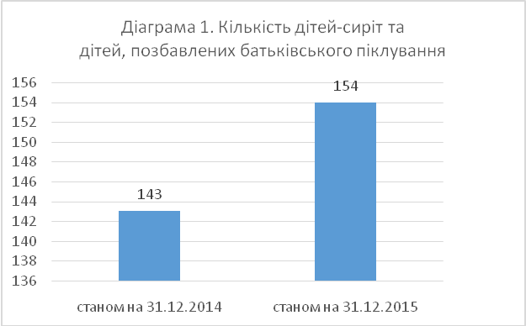

З них 144 дитини влаштовані під опіку/піклування фізичних осіб, прийомні сім’ї та дитячі будинки сімейного типу(діаграма 2), що становить 93.5 % від загальної кількості дітей із відповідним правовим статусом (діаграма 3).

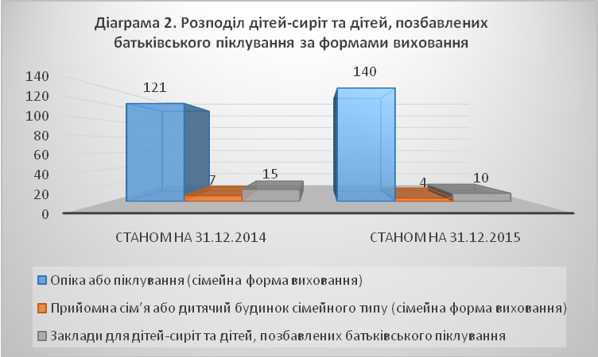

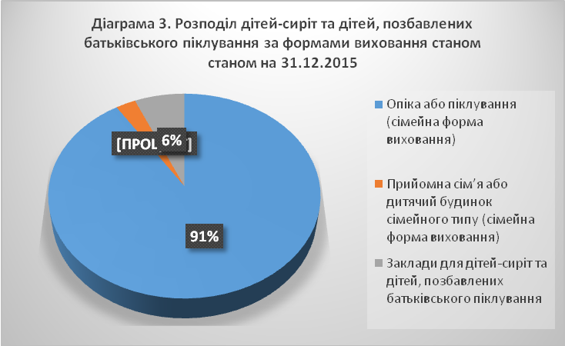

Протягом 2015 року на облік взято 32 дитину із відповідним статусом, з них 29 дітей влаштовано під опіку/піклування, 1 дитину усиновлено, 1 дитину влаштовано до обласного будинку дитини м. Свалява, 1 дитина перебуває у благодійному фонді (діаграма 4).
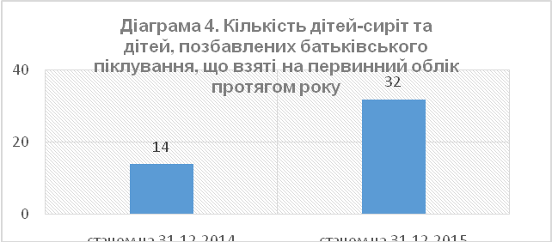
Також протягом поточного року знято з обліку 21 таких дітей (діаграма 5).
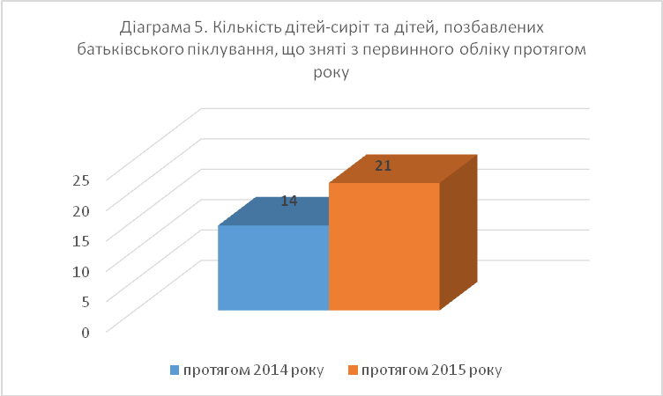
На території району функціонує шість дитячих будинків сімейного типу та дві прийомні сім’ї, де влаштовано 48 вихованців (38 дітей), з них 3 - діти походженням Ужгородського району, що становить 3% від загальної кількості дітей-сиріт та дітей, позбавлених батьківського піклування.
Загалом, сімейними формами виховання охоплено 93.5 % дітей дітей-сиріт та дітей, позбавлених батьківського піклування, району (діаграма 3).
На обліку служби у справах дітей перебуває 1 сімейна пара – кандидати в усиновлювачі. Протягом поточного року за сприянням служби у справах дітей усиновлена одна дитина походженням з Ужгородського району, а також три дитини походженням з іншого району – кандидатами з Ужгородського району. У попередньому році ця кількість складала двоє дітей (походженням з іншого регіону).
Станом на 31.12.2015 року на обліку дітей, що опинилися у складних життєвих обставинах, перебуває 51 дітей (діаграма 6).

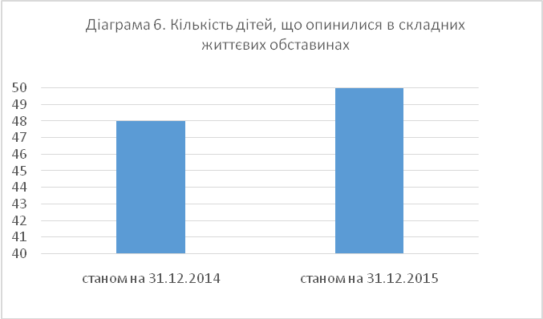
Протягом 2015 року 18 із них взято на даний облік, 15 дітей знято з обліку (діаграма 7, 8). Із 39 сім’ями проведено профілактичну роботу.
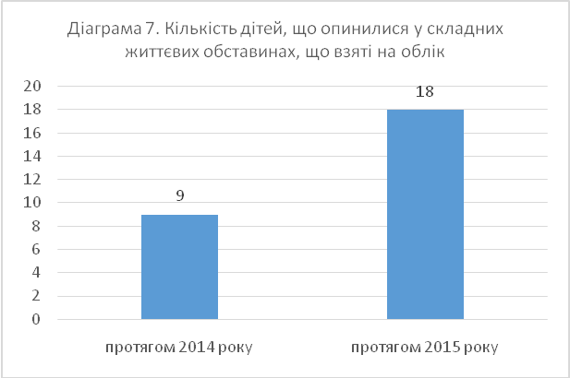

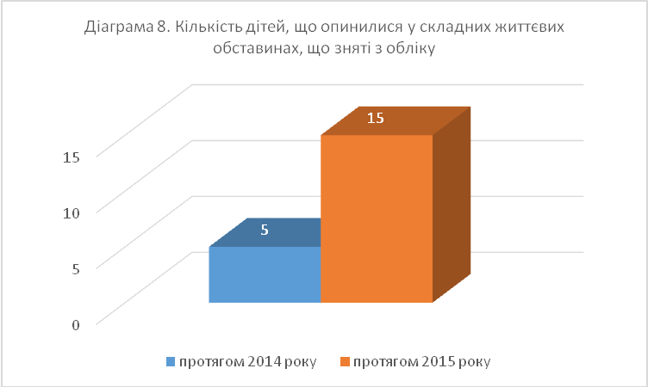

Працівники служби у справах дітей представляють інтереси дітей у судових засіданнях, де вирішується їх доля. За звітний період працівники служби у справах дітей прийняли участь у 141 судовому засіданні.
Також у 2015 році було організовано та проведено 14 засідань комісії з питань захисту прав дитини, на яких розглянуто 117 питань. За результатами розгляду розроблено 80 проектів розпоряджень голови райдержадміністрацій, в тому числі щодо встановлення і припинення опіки, піклування; збереження майна, право власності на яке або право користування яким мають діти; реєстрації народження дитини, батьки якої невідомі, а також про надання статусу дитини-сироти або дитини, позбавленої батьківського піклування, тимчасового влаштування дітей, що залишилися без батьківського піклування, надання повної цивільної дієздатності дітям із правовим статусом.
Протягом 2015 року службою у справах дітей державної адміністрації, відділом молоді і спорту, районним центром соціальних служб для сім’ї, дітей та молоді, спільно із відділом кримінальної міліції у справах дітей Ужгородського РВ УМВС України в Закарпатській області, вживались заходи щодо реалізації державної політики у сфері охорони дитинства, додержання законодавства, спрямованого на запобігання злочинності та правопорушень у молодіжному середовищі, попередження дитячої бездоглядності та подолання негативних проявів суспільного життя.
Систематично проводяться рейди-перевірки під умовними назвами „Діти вулиці”, „Вокзал”, „Немовля” тощо.
Щомісячно проводяться рейди-перевірки торговельних закладів з питань дотримання чинного законодавства щодо заборони реалізації спиртних напоїв та тютюнових виробів дітям. Ведеться облік дітей, які проживають у неблагополучних сім’ях, про що повідомляється в центр соціальних служб для дітей, сім’ї та молоді для взяття таких сімей під соціальний супровід.
Ведеться контроль за забезпеченням соціального захисту дітей в дитячих закладах, особливо в інтернатах с.Часлівці та с.Чертеж та за веденням особових справ дітей, які влаштовані та перебувають у Центрі соціальної опіки дитини „Дім Милосердя” та у Будинку Милосердя „Добрий Самаритянин”.
Основні завдання на 2016 рік:
забезпечення права дітей-сиріт та дітей, позбавлених батьківського піклування, на влаштування до сімейних форм виховання, а саме усиновлення, влаштування під опіку або піклування, дитячих будинків сімейного типу або прийомних сімей;
забезпечення додержання вимог законодавства щодо встановлення опіки та піклування над дітьми, їх усиновлення, влаштування в дитячі будинки сімейного типу, прийомні сім'ї;
ведення обліку дітей, які опинилися у складних життєвих обставинах, дітей-сиріт та дітей, позбавлених батьківського піклування, усиновлених, влаштованих до прийомних сімей, дитячих будинків сімейного типу.

Соціальна робота
Ужгородським районним центром соціальних служб для сім’ї, дітей та молоді протягом 2015 року було проведено 36 соціальних інспектувань сімей, що опинилися в складних життєвих обставинах та проживають на території Ужгородського району. В ході здійснення соціальної роботи із сім’ями працівниками центру надано 209 соціальних послуг за карткою обліку роботи з сім’єю. 13 сімей перебували під соціальним супроводом, в ході здійснення якого їм було надано 197 соціальних послуг.
Проведено 63 соціальних інспектування сімей учасників антитерористичної операції та осіб з їх числа, які проживають на території Ужгородського району. В ході здійснення соціальної роботи із сім’ями даної категорії було складено оцінки потреб, за результатами яких було надано 337 соціальних послуг. В ході акції «Соціальний портфелик» дітям шкільного віку, які виховуються у сім’ях учасників АТО, надано гуманітарну допомогу у вигляді канцелярських наборів. Також, оздоровлено 4 дітей з сімей учасників АТО в дитячому таборі «Трембіта».
Протягом 2015 року під соціальним супроводом Ужгородського районного центру соціальних служб для сім’ї, дітей та молоді також перебувало 6 дитячих будинків сімейного типу (далі – ДБСТ) та 2 прийомні сім'ї (далі – ПС), в яких виховується 48 дітей-сиріт та дітей, позбавлених батьківського піклування (додаток 1).
В результаті соціального супроводження протягом звітного періоду: оволоділи навичками самообслуговування – 3 прийомні дитини віком 7-14 років, 2 дитини віком 15-18 років, 1 повнолітня дитина; 25 дітей-вихованців віком від 7 до 14 років, 9 дітей-вихованців віком від 15 до 18 років, 10 повнолітніх вихованців; підвищили соціальну активність – 2 прийомні дитини та 32 дітей-вихованців ДБСТ.
Протягом поточного 2015 року жодного дитячого будинку сімейного типу та прийомної сім`ї закрито не було. 2 дітей протягом року вибули з ДБСТ в зв’язку з досягненням повноліття та створенням власних сімей.
Проведено 40 перевірок цільового використання коштів державної соціальної допомоги при народженні дитини. Направлено 2 пропозиції до управління соціального захисту населення райдержадміністрації з метою розгляду доцільності припинення виплат державної соціальної допомоги сім’ям, де кошти не використовувалися за цільовим призначенням.
Протягом звітного періоду до Центру надійшло 66 повідомлень кримінально-виконавчої інспекції щодо осіб, які засуджені до покарань, не пов’язаних з позбавленням волі. З них 63 повідомлень щодо молодих осіб, які засуджені до покарань, не пов’язаних з позбавленням волі, та 3 повідомлення щодо неповнолітніх осіб, які засуджені до покарань, не пов’язаних з позбавленням волі, було здійснено виїзди за місцем проживання осіб та складено оцінку потреб. В результаті сім’ям, в яких виховуються 3 неповнолітні особи, засуджені до покарань, не пов’язаних з позбавленням волі було надано 28 індивідуальних послуг за карткою обліку роботи з сім’єю/особою. 76 молодим особам віком від 18 до 35 років, які засуджені до покарань, не пов’язаних з позбавленням волі надано 269 індивідуальних послуг за карткою обліку роботи з сім’єю/особою. До порівняння в 2014 році на обліку центру соціальних служб для сім’ї, дітей та молоді перебували 6 неповнолітніх осіб які засуджені до покарань, не пов’язаних з позбавленням волі, а в 2015 році всього 3 неповнолітні особи, що свідчить про тенденцію зменшення кількості правопорушень, вчинених неповнолітніми особами.
Ужгородським районним центром соціальних служб для сім'ї, дітей та молоді протягом 2015 року було здійснено 31 виїзд в межах роботи мобільно-консультаційного пункту. В ході роботи були проведені лекції, семінари на теми: «Профілактика шкідливих звичок»; «Профілактика насильства в сім’ї», «Популяризація сімейних форм виховання, створення ДБСТ/ПС», тощо. Дані заходи проводилися на базі загальноосвітніх шкіл Ужгородського району та органів місцевого самоврядування. Груповою роботою охоплено 987 осіб, з них 670 – дітей, 192 – молоді та 207 – дорослих.
За результатами показників 2015 року кількість сімей, охоплених соціальною роботою та кількість наданих соціальних послуг даним сім’ям є нижчими ніж у 2014 році. Така тенденція спричинена скорочення фахівців із соціальної роботи.
Основні завдання:
- Активізувати роботу з сім’ями учасників АТО та осіб з їх числа з ціллю максимального охоплення соціальними послугами сімей даної категорії та, в разі необхідності, взяття їх під соціальний супровід.
- Надавати соціальні послуги внутрішньо переміщеним сім’ям та особам з зони проведення антитерористичної операції та з АР Крим. В разі необхідності сім’ї даної категорії брати під соціальний супровід.
- Активізувати роботу щодо охоплення соціальними послугами осіб з інвалідністю та сімей, в яких проживають особи з інвалідністю.
- Забезпечувати здійснення соціального інспектування новостворених сімей опікунів/піклувальників та, в разі необхідності, взяття їх під соціальний супровід.
Показники охоплених соціальними послугами категорій сімей в 2015 році в порівнянні з 2014 роком.
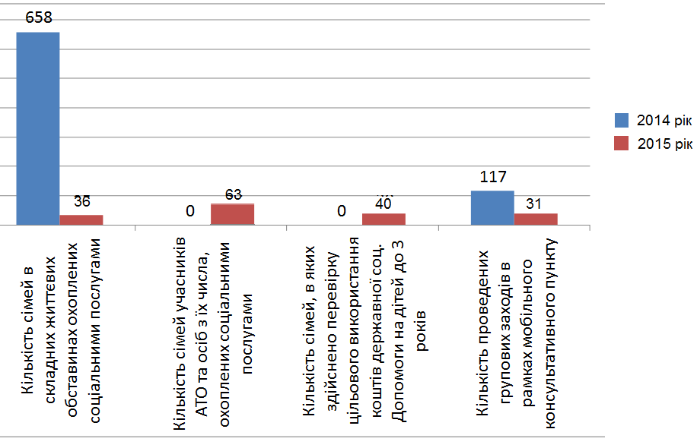
Виконання заходів, передбачених земельною реформою
Управління Держгеокадастру в Ужгородському районі, відповідно до наданих повноважень, здійснює координацію роботи з проведення земельної реформи. Вживає заходів із землеустрою і проведення моніторингу земель та забезпечує реалізацію державної політики у сфері земельних відносин на території Ужгородського району.
Щоденно проводиться прийом громадян, надаються консультації стосовно оформлення прав на земельні ділянки відповідно до вимог чинного земельного законодавства, виготовляються витяги з державного земельного кадастру, витяги з нормативно грошової оцінки землі, ведеться контроль за надходженням та використанням коштів, які надійшли у порядку відшкодування втрат сільськогосподарського та лісогосподарського виробництва, тощо.
Загальна кількість звернень громадян станом на 01.01.2016 р. – 2977, з них безпосередньо від громадян – 2814, від громадян через Головне управління Держгеокадастру в Закарпатській області – 23, від Ужгородської районної державної адміністрації – 26, народних депутатів – 0.
Щоквартально проводить аналіз стану укладання договорів оренди, агроформування з власниками земельних часток (паїв), здійснення їх державної реєстрації, а також сплати орендної плати.
За звітній період підготовлено 1413 висновків та стільки ж погоджено проектів землеустрою щодо відведення земельних ділянок.
Постійно проводиться контроль за надходженням коштів від сплати втрат сільськогосподарського та лісогосподарського виробництва та їх використання.
Станом на 01.01.2016 року фактично надійшло 296,178 тис.грн., залишок на початок поточного року 296,178 тис.грн. За 2015 рік використано на освоєння земель для сільськогосподарських та лісогосподарських потреб 66,990 тис.грн., на поліпшення сільськогосподарських та лісогосподарських угідь 159,700 тис.грн., на впровадження заходів з охорони земель 5,023 тис.грн. на проведення нормативно грошової оцінки 32,160 тис.грн. та на проведення інвентаризації земель 89,4 тис.грн.
З метою поповнення бюджетів та для розрахунку плати за землю (податок та орендна плата) юридичним, фізичним особам і громадянам надаються витяги з технічної документації про нормативну грошову оцінку земель у межах населених пунктів.
Згідно затвердженого плану-графіку потребували оновлення нормативно грошові оцінки земель села Сюрте та Тийглаш, а також позапланово, оновлення нормативної грошової оцінки села В.Лази у зв’язку з додатково включеними в межу населеного пункту територіями площею 387,00 га. У 2015 році технічні документації з нормативної грошової оцінки земель сіл Тийглаш та Сюрте розроблені та затверджені органами місцевого самоврядування; нормативна грошова оцінка земель с. В.Лази розроблена та погоджена в управлінні Держгеокадастру в Ужгородському районі.
Розроблено та затверджено план-графік проведення нормативних грошових оцінок на 2016 рік, відповідно до якого передбачається провести оцінку населених пунктів Тарнівці, Батфалва, Шишлівці та Соломоново. Нормативні грошові оцінки сіл Тарнівці, Шишлівці та Соломоново вже були розглянуті Управлінням та отримали позитивні висновки.
Фінансування робіт проведено за рахунок коштів районного бюджету від втрат сільськогосподарського виробництва (по Тарнівецькій сільській раді). Фінансування нормативної грошової оцінки села Соломоново буде здійснено сільською радою. Відділом ринку та оцінки активізована робота із розроблення нормативних грошових оцінок земель населених пунктів, земель несільськогосподарського та сільськогосподарського призначення за межами населених пунктів району. Так, з початку року сесією Ужгородської районної ради VI скликання затверджено 5 технічних документацій з нормативної грошової оцінки земель несільськогосподарського призначення та 9 техдокументацій з нормативної грошової оцінки земель сільськогосподарського призначення.
Також ведеться контроль за поступленням коштів від продажу земель несільськогосподарського призначення на території м.Ужгорода, м.Чоп та Ужгородського району в цілому. Так, протягом 2015 року продано земельних ділянок: по місту Ужгород – 31 ділянка на суму 2025167,05 грн., по Ужгородському району та місту Чоп – 11 ділянок на суму 828321.34 грн.
За 2015 рік спеціалістами управління, що здійснюють обов’язки державнох кадастрових реєстраторів проведено державну реєстрацію земельних ділянок 2997, державну реєстрацію обмежень у використанні земель 1, внесено відомостей про земельні ділянки 193. Також, даними спеціалістами надано відомостей з Державного земельного кадастру, а саме витягів 1863, викопіювання з кадастрової карти 6.
На виконання Наказу Держземагентства України №147 від 27.03.2013 р. „Про проведення інвентаризації земель та земельних ділянок сільськогосподарського призначення державної власності” проведено інвентаризацію 233 земельних ділянок державної власності а межами населених пунктів на території 24 сільських рад на площу 5597,6002 га.

